**《数字图像处理》 课 程 论 文**

**(2020-2021 学年第 1 学期)**

**多功能图像处理看图软件的实现**

**学生姓名： 谭演锋**

**提交日期： 2024年 1 月 10 日 学生签名： 谭演锋**

|  |  |  |  |
| --- | --- | --- | --- |
| **学 号** | **202130100456** | **座位编号** |  |
| **学 院** | **计算机科学与工程学院** | **专业班级** | **计算机全英联合班** |
| **课程名称** | **数字图像处理** | **任课教师** | **张星明** |
| **教师评语：** | | | |
| **本论文成绩评定：** **分** | | | |

**具有图像处理看图软件的设计与实现**

**谭演锋 郭荣锦 杨竣尧**

**摘要：**本文主要介绍该软件的23种图像处理算法的设计与实现，包括打开图像，左右功能键可以切换看图等功能的实现。我们的软件实现了的图像处理功能包括：通过滑条调整图像的锐度，对比度，颜色增强，亮度增强的功能。也实现了空间域彩色图像的指数灰度变换、、彩色负片、对数灰度变换、伽马校正、均值滤波、中值滤波、直方图均衡化、拉普拉斯锐化或边缘提取，显示傅立叶变换频谱，实现频率域低通和高通滤波和实现实现频率域逆滤波图像复原和维纳滤波图像复原。更在实验要求的基础上实现了对图像的油画，素描，Otsu的处理功能。 上述所有的功能都被集成到一个基于PyQt5实现的Windows桌面应用，以提供便捷的看图与图像处理的工具。

**关键词：**图像处理；看图软件；OTSU；空间域彩色图像；傅立叶变换；滤波；油画；素描；Otsu, pyqt5

1. **选题目的意义**

随着计算机技术的飞速发展，图像处理技术也越来越成熟与丰富，其应用也变得越来越广泛。现今图像处理技术已应用于许多行业的方方面面，这大多都是依赖于图形图像处理软件或工具实现图像处理。但对于非专业的普通用户来说，他们往往需要操作简单以及具备常用功能的图像处理软件。一些广为熟知的专业图像处理软件例如Photoshop虽然功能强大，但大多数功能对普通用户来说都用不上，且熟练操作该软件也需要一定时间的学习。针对这种情况，我们小组开发了一款非常便捷且操作简单的图像处理软件，它内置了21种常用的图像处理算法，能帮助许多初学者在短时间内快速入门基本的图像处理，满足他们平时对于简单图像处理的需求。

1. **程序流程图**

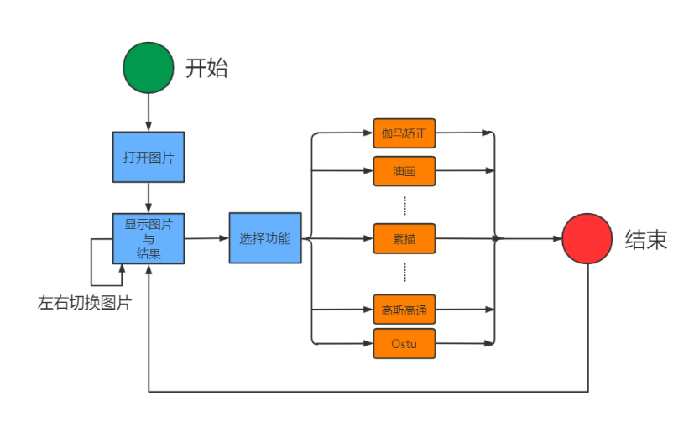

图一 程序流程图

1. **算法的实现**

**3.1 OTSU二值化算法**

OTSU（大津法）是一种确定图像二值化阈值分割的算法。从大津法的原理上来讲，该方法又称作最大类间方差法，因为按照大津法求得的阈值进行图像二值化分割后，前景与背景图像的类间方差最大。它被认为是图像分割中阈值选取的最佳算法，计算简单，不受图像亮度和对比度的影响。

OTSU算法的原理非常简单。算法假设存在阈值TH将图像的所有像素分为两C1(小于TH)和C2(大于TH)，则这两类像素各自的均值为m1和m2，图像的全局均值为mG。同时像素被分为C1和C2类的概率分别是p1和p2.因此有

$$p_{1}m_{1}+p_{2}m_{2}=mG$$

$$p_{1}+p_{2}=1$$

进一步可以得到类间方差

$$σ^{2}=p_{1}{\left(m_{1}−mG\right)}^{2}+p_{2}{\left(m_{2}−mG\right)}^{2}$$

$$σ^{2}=p_{1}p_{2}{\left(m_{1}−m_{2}\right)}^{2}$$

在算法实现的过程中，我们首先将图像转为灰度图像之后，只需要遍历0到255所有灰度级，将图像中所有像素点以遍历所得的灰度级分为两类，并求取他们之间的类间方差，并找到某个临界阈值的灰度级使得以它为分界的两类的类间方差最大即可。

该算法有很多优点，而且得到的解也是最优的，但是对于大图像的处理速度偏慢，同时对于某些前景和背景的像素值差别不大的图像处理效果不理想。

实现代码：

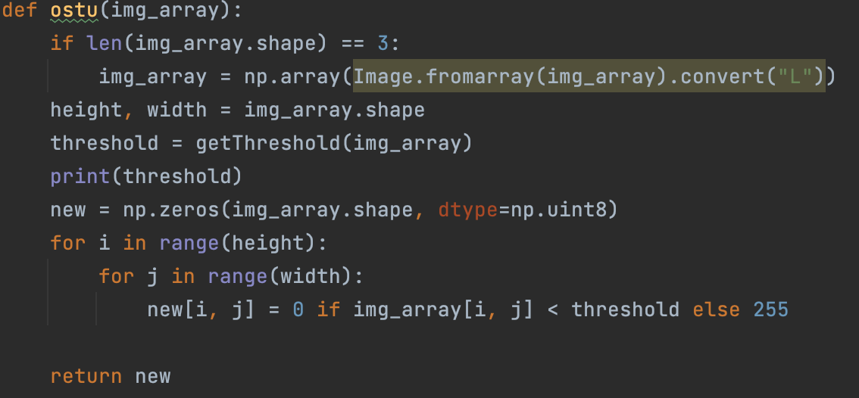

图二 OTSU代码

效果展示：

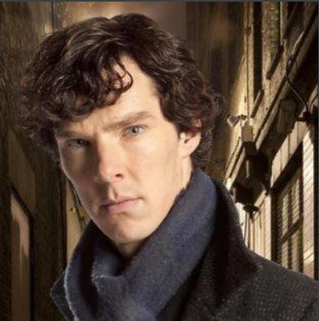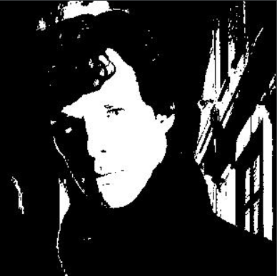

图三 OTSU二值化算法测试结果

**3.2 油画**

油画的实现较为复杂。首先我们需要把传入图像转化成灰度图，并根据桶大小(bucketsize)做归一化处理，将灰度图转成为[0，bucketsize]内的值。如果bucketsize为8，那么灰度图的值域从[0，255]映射到[0，8]。然后我们开始根据模板对整幅图进行遍历，统计模板内映射到[0，bucketsize]的像素，并计算并记录频数最大的像素点。然后以最大频数的像素点为判断标准，求出三通道颜色均值，并写入到原图中。

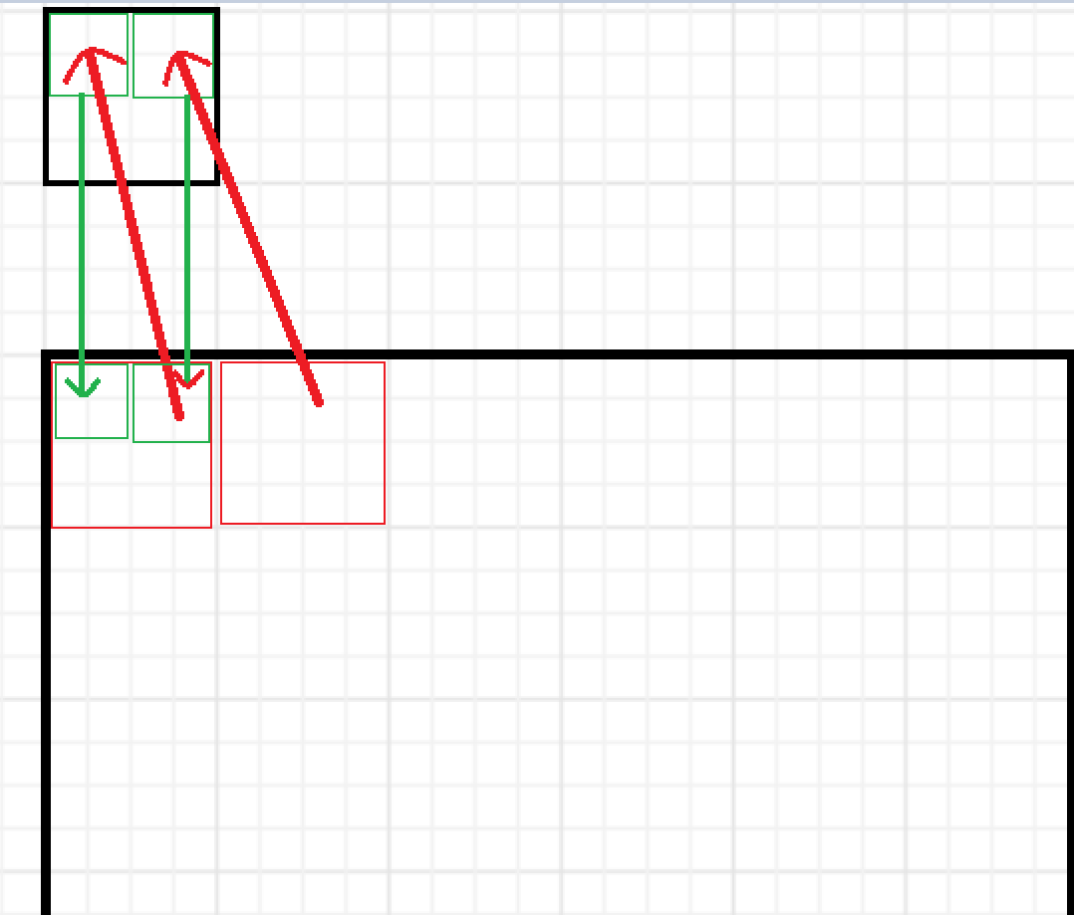

图四 油画算法原理图

具体计算公式如下：

$$mean\left[R,G,B\right]= \frac{1}{maxBucket}\sum{\sum{img(x,y)[R,G,B]}}$$

$$∀m,n∈\left[0,step\right],i∈\left[0,h\right],j∈\left[0,w\right] oil_Img\left(m+i,n+j\right)\left[R,G,B\right] = mean[R,G,B]$$

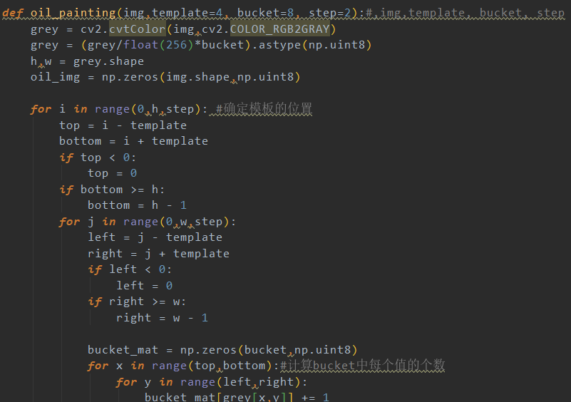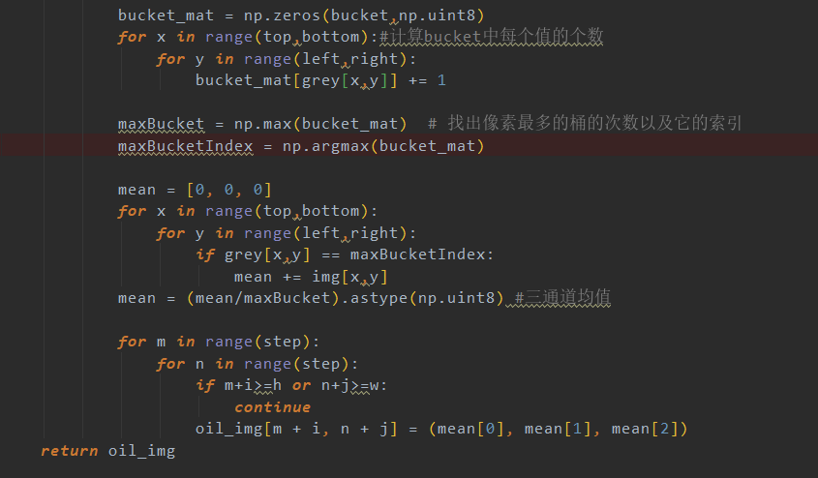

图五 油画算法代码实现

测试结果：

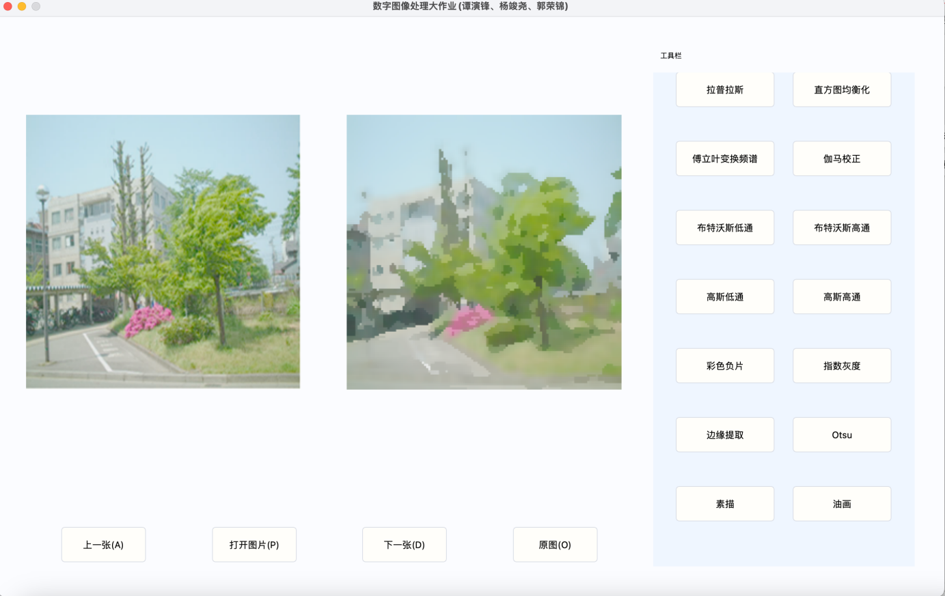

图六 油画算法测试结果

**3.3 素描**

我们还实现了将彩色图像转化为素描图像的算法，这个算法的流程如下。首先需要将输入图像转化为灰度图像，并初始化一个空白画布。算法的核心思想就是检测原始图像中的某个像素是否为边缘，如果是，就在空白画布上的相应位置上画上一个像素，画上像素的颜色灰度取决于边缘的色差，色差越大，画上的像素颜色越深。

关于检验原始图像是否为边缘并确定添加的像素颜色灰度的算法如下。定义原始图像的灰度图像在 $\left(i, j\right)$ 处的灰度值为 $p_{ij}$，定义画笔粗细为 $s$，定义色差阈值为 $m$。

设点 $\left(i,j\right)$ 左边 $s$ 个像素值的均值为 $a\left(i,j\right)=\frac{\sum_{i−s<a≤i}{p\left(a, j\right)}}{s}$，

右边 $s$ 个像素值的均值为 $b\left(i,j\right)=\frac{\sum_{i≤a<i+s}{p\left(a, j\right)}}{s}$，

上面 $s$ 个像素值的均值为 $c\left(i,j\right)=\frac{\sum_{j≤a<j+s}{p\left(i,a\right)}}{s}$，

下面 $s$ 个像素值的均值为 $d\left(i,j\right)=\frac{\sum_{j−s<a≤j}{p\left(i,a\right)}}{s}$，

左上方 $s$ 个像素值的均值为 $e\left(i,j\right)=\frac{\sum_{0≤a<s}{p\left(i−a,j−a\right)}}{s}$，

右上方s个像素的均值为 $f\left(i,j\right)=\frac{\sum_{0≤a<s}{p\left(i−a,j+a\right)}}{s}$，

左下方s个像素的均值为 $g\left(i,j\right)=\frac{\sum_{0≤a<s}{p\left(i+a,j−a\right)}}{s}$，

右下方s个像素值的均值为 $h\left(i,j\right)=\frac{\sum_{0≤a<s}{p(i+a,j+a)}}{s}$。

现假设已知原图像中 $\left(i,j\right)$ 处的像素值 $p(i,j)$ 以及该点相邻所有方向s个像素的均值 $a\left(i,j\right)$、 $b\left(i,j\right)$、 $c\left(i,j\right)$、 $d\left(i,j\right)$、 $e\left(i,j\right)$、 $f\left(i,j\right)$、 $g\left(i,j\right)$ 及 $h\left(i,j\right)$，可以根据以上信息求得在新画布 $(i,j)$ 处应画的像素值的灰度的递减因子。设该像素水平方向上的像素值递减因子为

$$l\left(i,j\right)=\left\{\begin{aligned}\frac{255−p(i,j)}{4} \left|a\left(i,j\right)−b\left(i,j\right)\right|>m \\ 0 \left|a\left(i,j\right)−b\left(i,j\right)\right|≤m\end{aligned}\right.$$

竖直方向上的像素值递减因子为

$$q\left(i,j\right)=\left\{\begin{aligned}\frac{255−p(i,j)}{4} \left|c\left(i,j\right)−d\left(i,j\right)\right|>m \\ 0 \left|c\left(i,j\right)−d\left(i,j\right)\right|≤m\end{aligned}\right.$$

正斜对角方向上的像素值递减因子为

$$r\left(i,j\right)=\left\{\begin{aligned}\frac{255−p(i,j)}{4} \left|e\left(i,j\right)−f\left(i,j\right)\right|>m \\ 0 \left|e\left(i,j\right)−f\left(i,j\right)\right|≤m\end{aligned}\right.$$

反斜对角方向上的像素值递减因子为

$$t\left(i,j\right)=\left\{\begin{aligned}\frac{255−p(i,j)}{4} \left|g\left(i,j\right)−h\left(i,j\right)\right|>m \\ 0 \left|g\left(i,j\right)−h\left(i,j\right)\right|≤m\end{aligned}\right.$$

得到以上信息后，便可求得在新画布 $(i,j)$ 处应画的像素值的灰度大小

$$p^{'}\left(i,j\right)=255−l\left(i,j\right)−q\left(i,j\right)−r\left(i,j\right)−t\left(i,j\right)$$

只要对新画布上的每个点都按照上述方法求得 $p^{'}$，即可得到生成的素描图像。

素描代码：

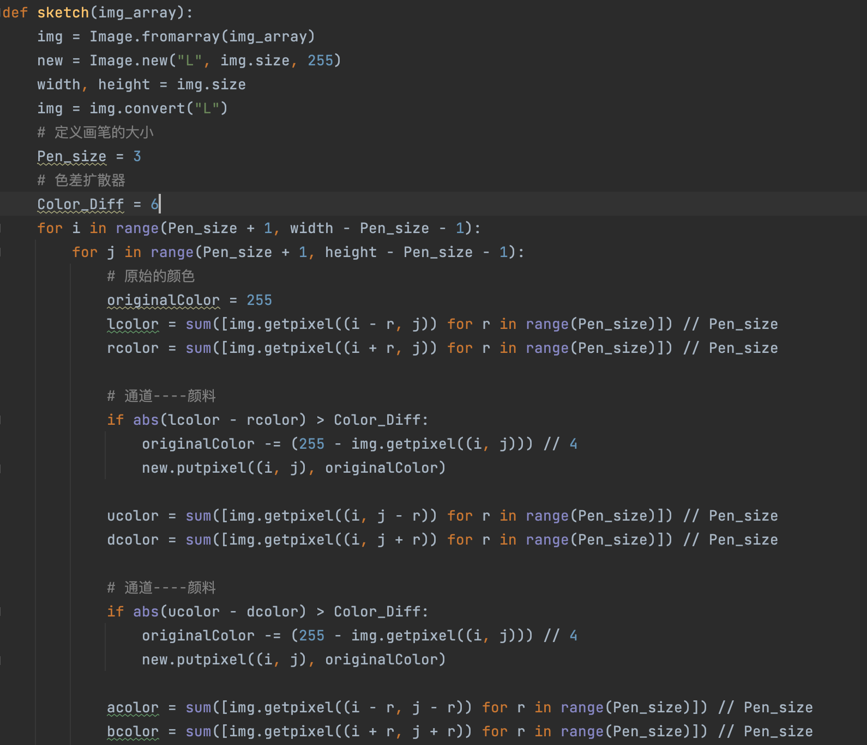

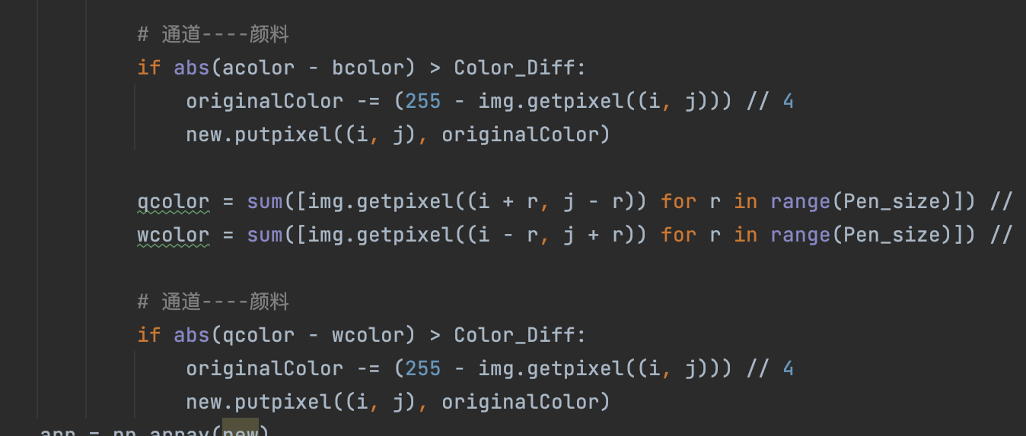

图七 素描代码

效果展示：

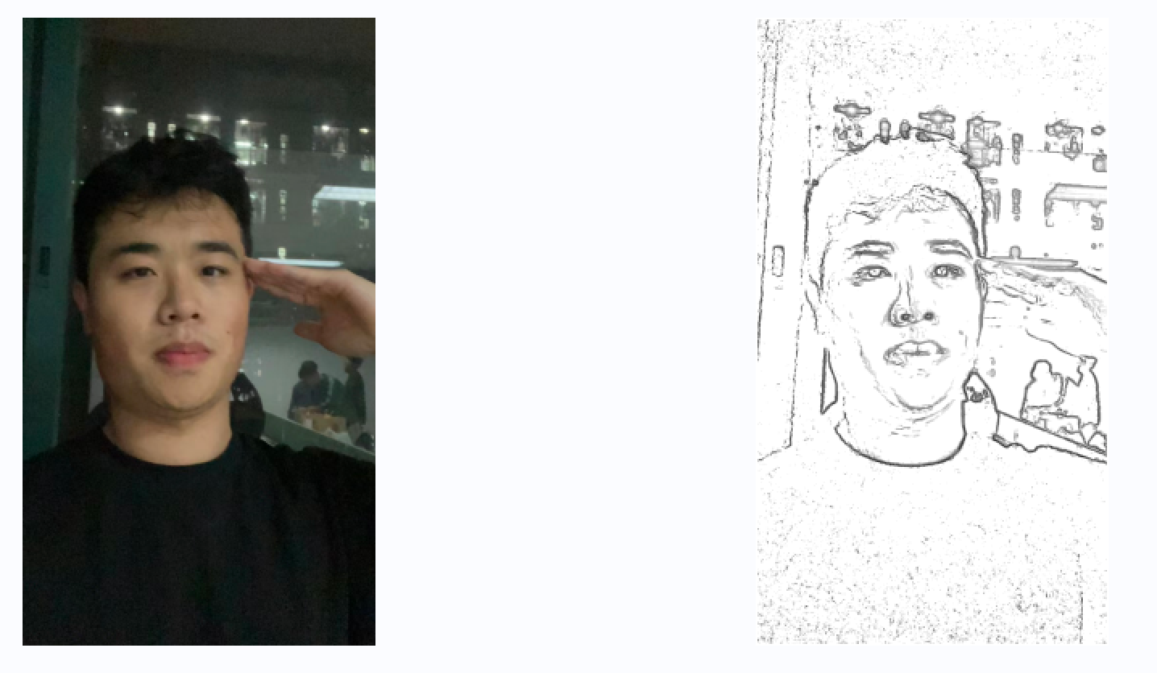

图八 素描图像测试结果

**3.4 拉普拉斯锐化**

拉普拉斯算子是一种常用的边缘检测算子，我们可以利用拉普拉斯算子检测边缘来实现图片的锐化功能。我们使用核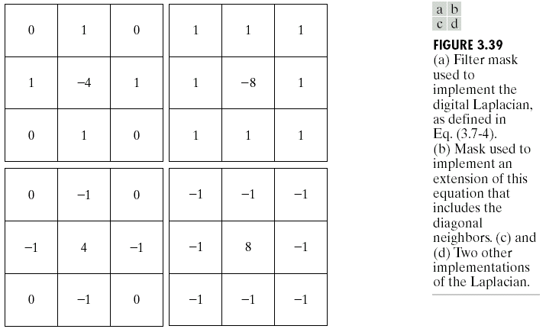进行拉普拉斯变换。

因此，通过卷积变换对于在 $(i,j)$ 处的像素某一个通道的值为 $p(i,j)$，其锐化后的像素值为。

$$p^{'}\left(i,j\right)=p\left(i,j\right)−[p\left(i−1,j\right)+p\left(i,j−1\right)+p\left(i+1,j\right)+p\left(i,j+1\right)−4p\left(i,j\right)]$$

对于给定的图像，我们对读取该图的灰度值。计算出每一点拉普拉斯变换后的灰度住 $p^{'}\left(i,j\right)$，获得该图的轮廓图像。最后为了获得锐化后的图像，更加明显的显示图像的边缘，我们需要以下的计算公式获得变换后的图像

$p^{''}\left(i,j\right) = p\left(i,j\right)$- ${ p}^{'}\left(i,j\right)$

代码如下所示:

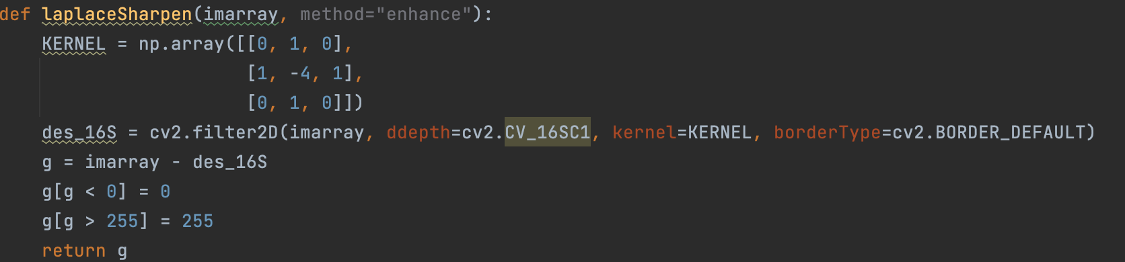

图九 拉普拉斯锐化代码

效果展示：

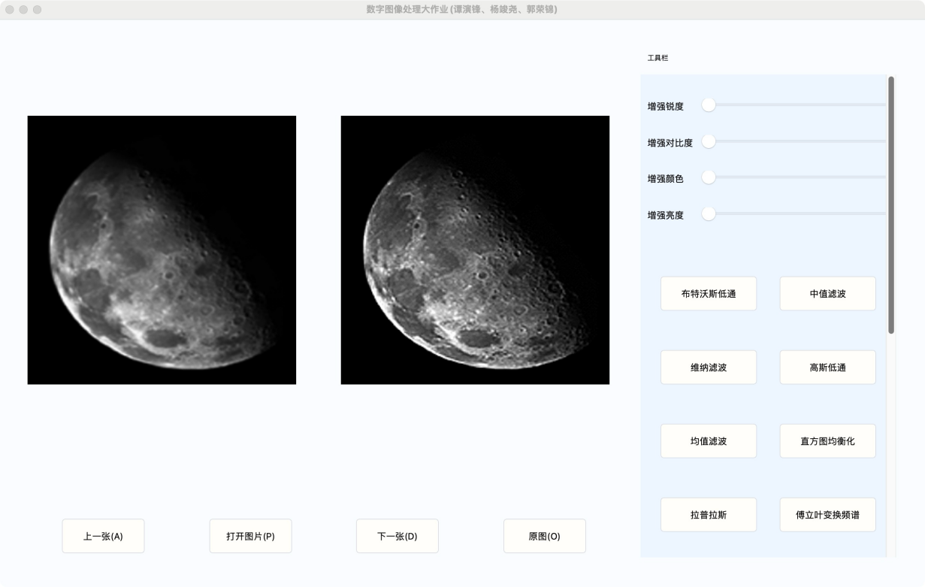

图九 拉普拉斯锐化测试结果

可以看到月球表面的轮廓变得更加清晰了。

**3.5边缘提取**

边缘提取整体流程与拉普拉斯锐化相近，拉普拉斯锐化需要用原图像减去卷积和，而边缘提取只需返回卷积和即可。

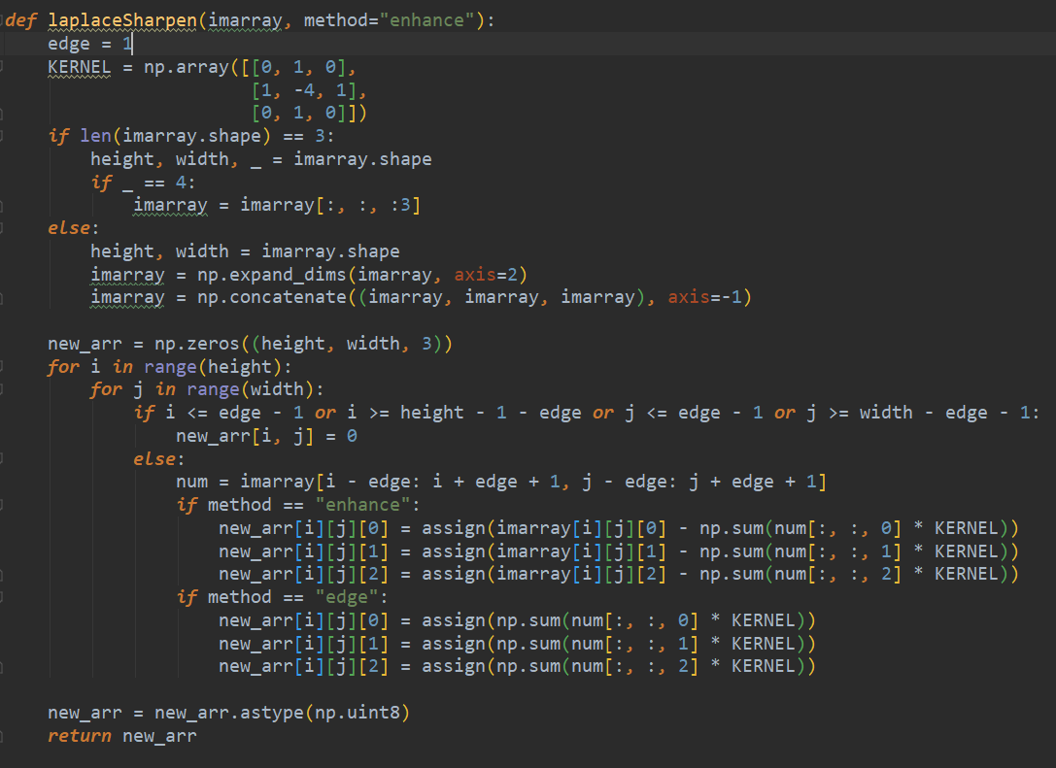

图十 边缘提取代码实现

测试结果（左边为原图）：

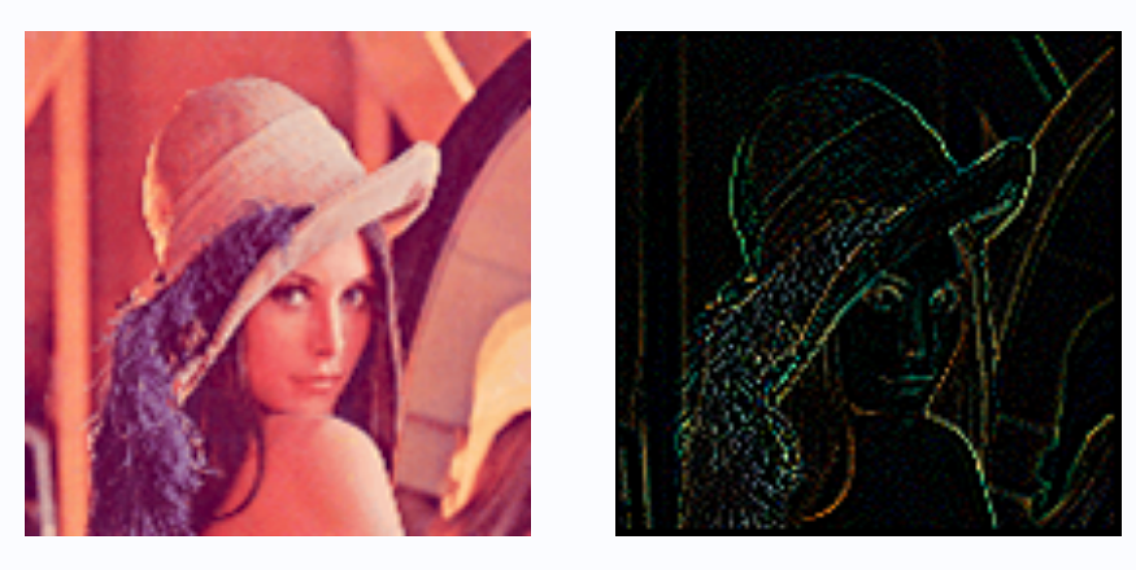

图十一 边缘提取测试结果

**3.6 傅里叶频谱变换**

在图像处理问题中，频率域分析指的是在以频率作为变量的图像空间中进行图像的变换与处理，与之相对的是空间域分析。在某些图像处理问题中之所以采用频率域处理的方式主要有以下几点原因：

1. 获取图像表示与频率成分的对应关系在空间域的表述非常困难，而在频率域中却非常简单
2. 滤波操作在频率域更为直观且易于操作
3. 通过对频率域滤波器做反变换可以得到可以在空间域使用的空间域滤波器

为得到图像的频谱图，可以通过傅里叶变换的方法。生成指定图像的频谱图的主要步骤是首先使用离散二维傅里叶变换生成频谱数组，公式如下：

$$F\left(u,v\right)=\frac{1}{MN}\sum_{x=0}^{M−1}{\sum_{y=0}^{N−1}{f\left(x,y\right)e^{−j2π\left(\frac{ux}{M}+\frac{vy}{N}\right)}}}$$

通常在频谱图中离中心越近则频率分量越小，因此需要通过平移将0频率的分量移到频谱的中心，得到的新频谱为

$$F^{'}\left(u,v\right)=F\left(u−\frac{M}{2},v−\frac{N}{2}\right)$$

由于 $F^{'}\left(u,v\right)$ 中的元素均为复数，因此要想显示为图像则需要对所有对数取模，再取对数映射到可显示为图像的实数空间，也就是

$$F_{image}\left(i,j\right)=\ln\left|z\left(i,j\right)\right| for z in F^{'}\left(u,v\right) at position (i,j)$$

模块测试结果如下：

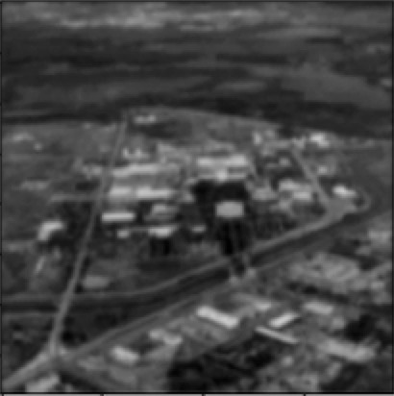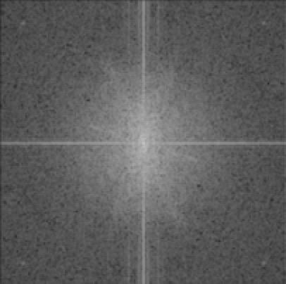

图十二 傅里叶频谱变换输出结果

**3.8 Butterworth高通(低通)滤波**

Butterworth低通与高通滤波的滤波函数分别为

$$H_{ButterworthLow}\left(u,v\right)=\frac{1}{1+{\left[\frac{D(u,v)}{D_{0}}\right]}^{2n}}$$

$$H_{ButterworthHigh}\left(u,v\right)=\frac{1}{1+{\left[\frac{D_{0}}{D(u,v)}\right]}^{2n}}$$

此处 $D_{0}$ 同样也能控制滤波后图像的模糊与尖锐的程度。而超参数 $n$ 则用于控制被滤去与被保留成分之间变化的平滑度， $n$ 越小则过渡就越柔和。通过这两种滤波函数可以采用和高斯滤波相似的方法对图像进行滤波。

在实际代码中我们取 $D_{0}=20$

布特沃斯低通代码如下所示:

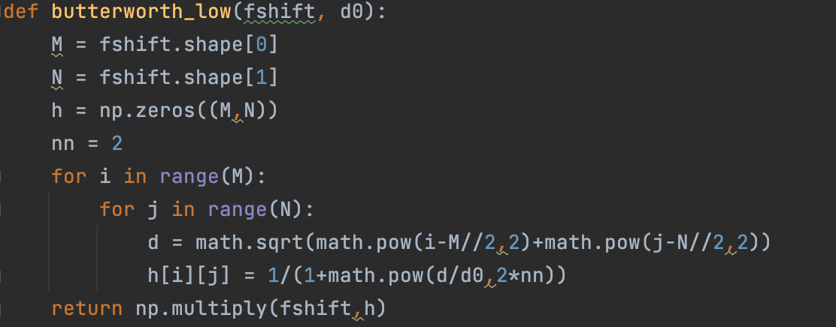

图十五 布特沃斯低通代码

布特沃斯高通代码如下所示:

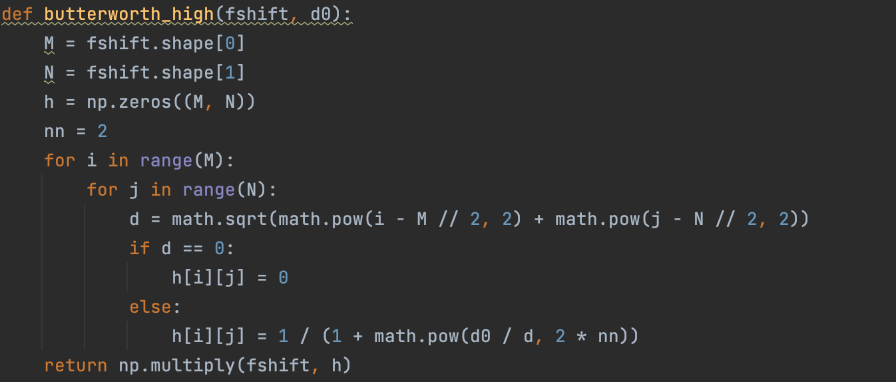

图十六 布特沃斯高通滤波测试结果

模块测试结果如下：

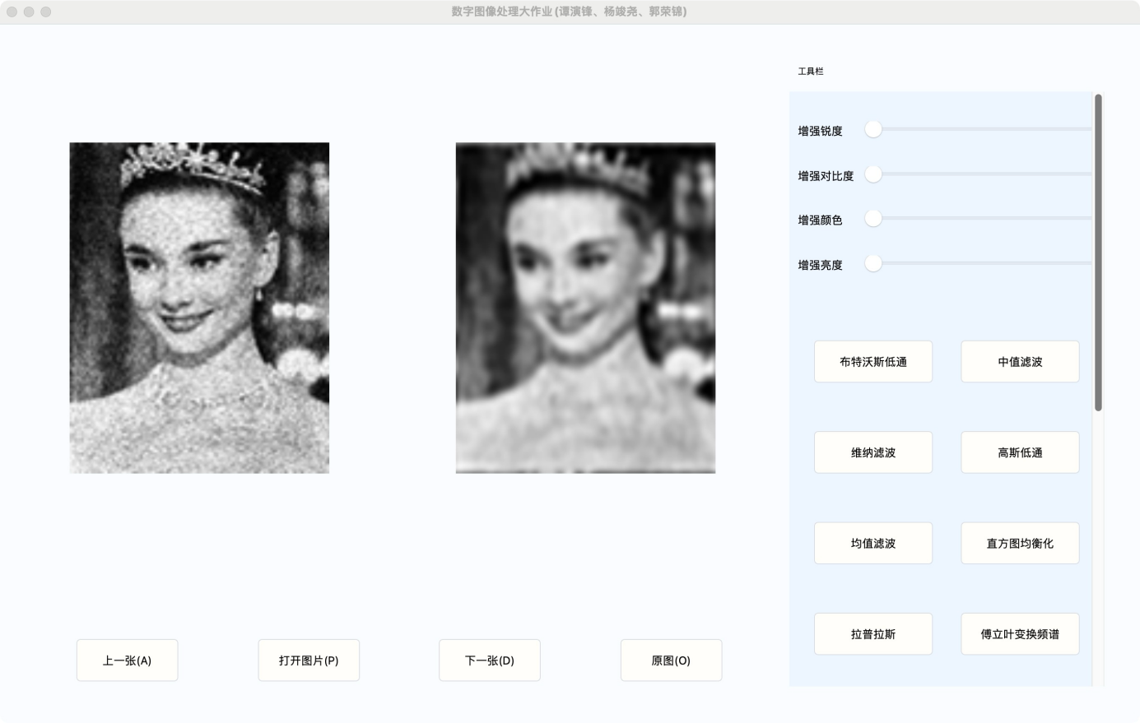

图十五 布特沃斯低通滤波测试结果

可以发现虽然布特沃思低通滤波器通过低频信号消除了图片的噪声，但也让图片变得十分模糊。

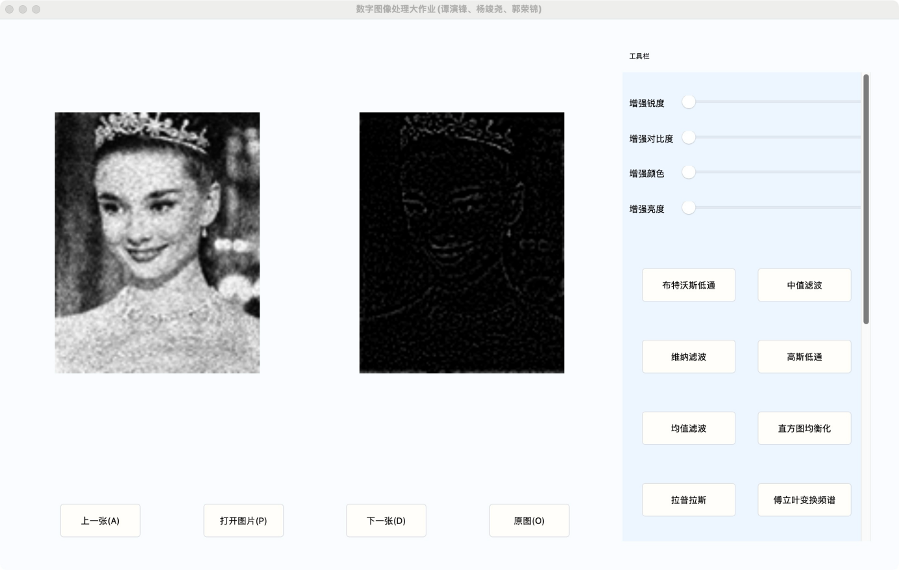

图十六 布特沃斯高通滤波测试结果

可以看到布特沃斯高通滤波器用于强调图像中的高频部分，通过指定截止频率来控制保留的频率范围。其频率响应在截止频率附近有平缓的过渡区域。图片变暗，较好的描绘了图像的轮廓信息

**3.7 高斯高通（低通）滤波**

基本的滤波模型可以表述为

$$G\left(u,v\right)=H\left(u,v\right)F\left(u,v\right)$$

其中 $F\left(u,v\right)$ 为原图像的傅里叶变换， $H\left(u,v\right)$ 为滤波函数。频率域滤波一般分为低通和高通两种，其中低通滤波器主要使低频通过而使高频衰减，减少尖锐的细节而突出平滑过渡的部分；而高通滤波器与之相反，主要是减少灰度级的平滑过渡以及突出边缘细节部分。低通与高通的滤波函数有以下关系：

$$H_{HighPass}\left(u,v\right)+H_{LowPass}\left(u,v\right)=1$$

对于高斯低通滤波，滤波函数表示为

$$H_{GaussLow}\left(u,v\right)=e^{\frac{D^{2}\left(u,v\right)}{2D_{0}^{2}}}$$

该公式中 $D(u,v)$ 表示傅里叶频域图中 $(u,v)$ 处到中心点的欧几里得距离， $D_{0}$ 为超参数，该参数的值越小则能滤去更多的高频成分，图像也就越模糊。

而对于高斯高通滤波，根据低通与高通滤波函数的关系，其滤波函数为

$$H_{GaussHigh}\left(u,v\right)=1−e^{\frac{D^{2}\left(u,v\right)}{2D_{0}^{2}}}$$

根据滤波函数计算出滤波掩膜再将其乘到傅里叶频域图上，平移回原位后再对结果进行反傅里叶变换即可得到相对应滤波后的图像。

在实际代码中我们取 $D_{0}=20$

高斯低通代码如下所示:

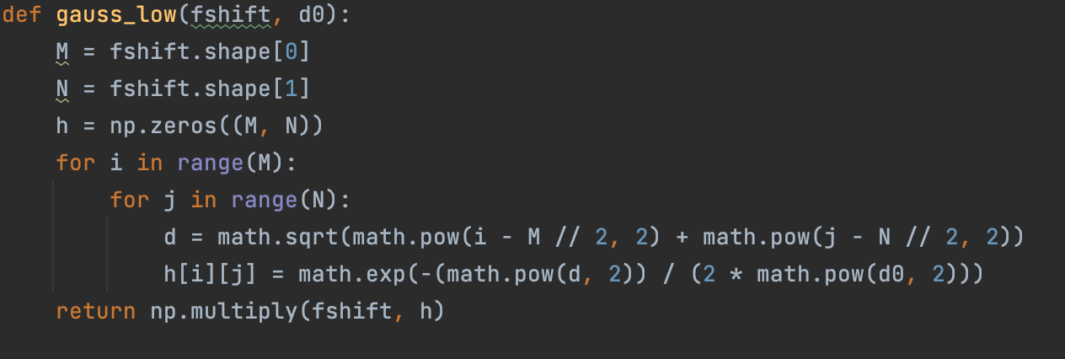

图十三 高斯低通滤波测试结果

高斯高通代码如下所示:

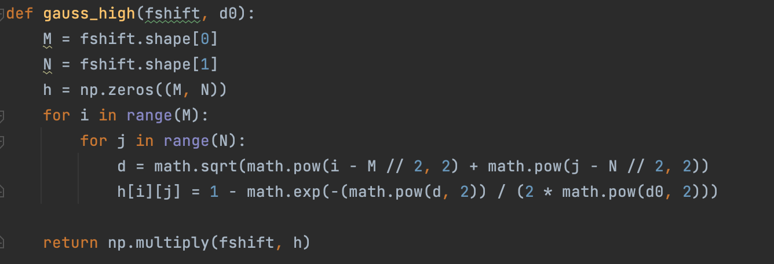

图十四 高斯高通滤波测试结果

模块测试结果如下：

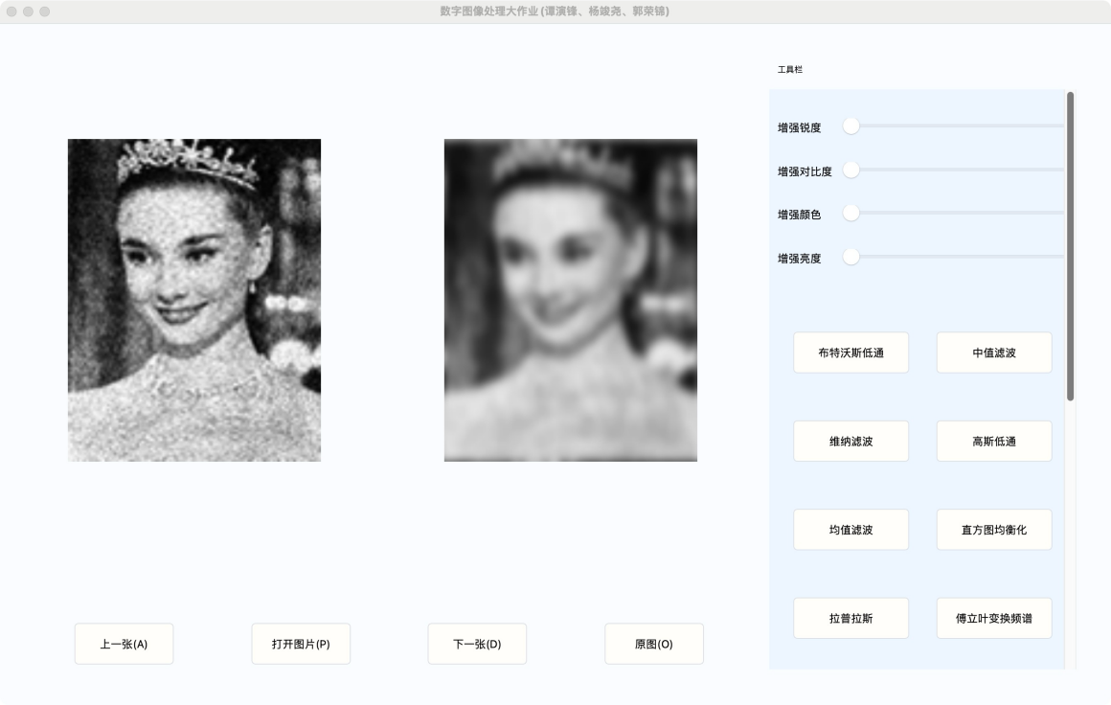

图十三 高斯低通滤波测试结果

可以发现虽然高斯低通滤波器通过低频信号消除了图片的噪声，但也让图片变得十分模糊。但相比布特沃斯低通滤波器，图片更加清晰也更亮。

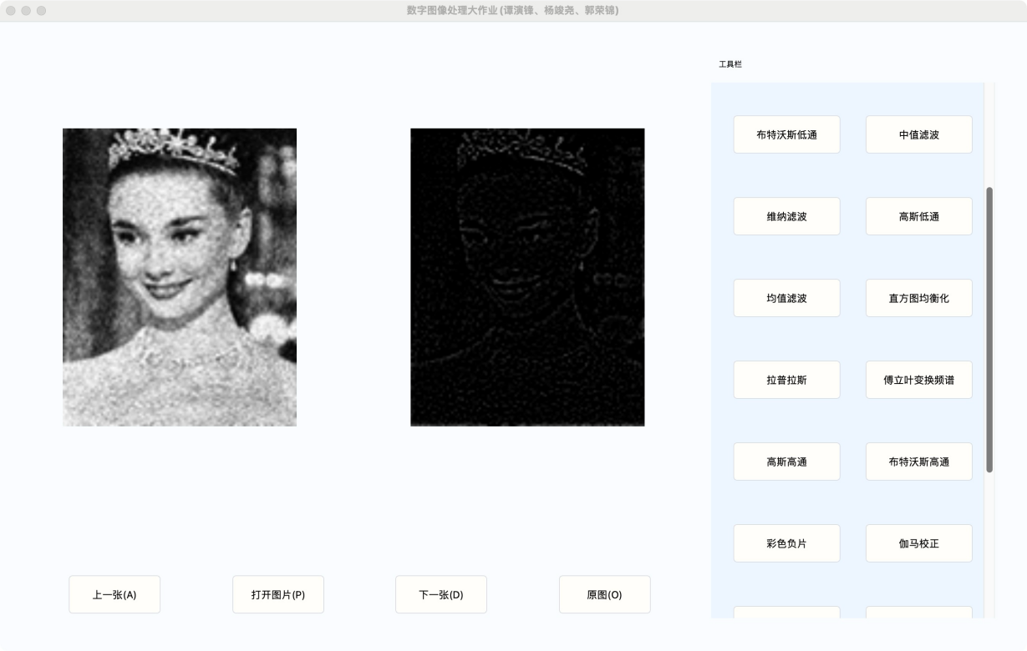

图十四 高斯高通滤波测试结果

可以看到，高斯高通滤波器通过使用高斯函数作为频率响应来实现平滑过渡。截止频率控制了低频信号的丢失。也较好地描绘了图像的轮廓信息。和布特沃斯高通滤波器描绘的轮廓相似。

**3.9 逆滤波**

图像的老化可以看作是退化函数的影响与可加性噪声的影响共同作用的结果，即为

$$g\left(x,y\right)=h\left(x,y\right)∗f\left(x,y\right)+η\left(x,y\right)$$

其中 $g\left(x,y\right)$ 为老化后的图像， $h\left(x,y\right)$ 为退化函数， $η\left(x,y\right)$ 为可加性噪声， $∗$ 为卷积运算。由于从上式中解出原图像 $f\left(x,y\right)$ 较为复杂，于是将上式两边同时做傅里叶变换，得到

$$G\left(u,v\right)=H\left(u,v\right)F\left(u,v\right)+N\left(u,v\right)$$

根据该式可得出复原图像的表达式为

$$\hat{F}\left(u,v\right)=\frac{G\left(u,v\right)}{H(u,v)}=F\left(u,v\right)+\frac{N\left(u,v\right)}{H\left(u,v\right)}$$

这即为直接逆滤波的表达式。此处我们采用大气湍流模型作为 $H\left(u,v\right)$，即

$$H\left(u,v\right)=e^{−k{\left(u^{2}+v^{2}\right)}^{\frac{5}{6}}}$$

因为直接逆滤波的表达式是由原老化图像的生成式直接得来，因此如果 $H\left(u,v\right)$ 太小则会导致噪声项 $N\left(u,v\right)$ 变得非常大。所以当 $H\left(u,v\right)$ 小于某一阈值 ${10}^{−4}$ 时，我们将它置为0.78，以尽可能消除零点问题。

在代码模块里，我们取k=80。

代码如下所示:

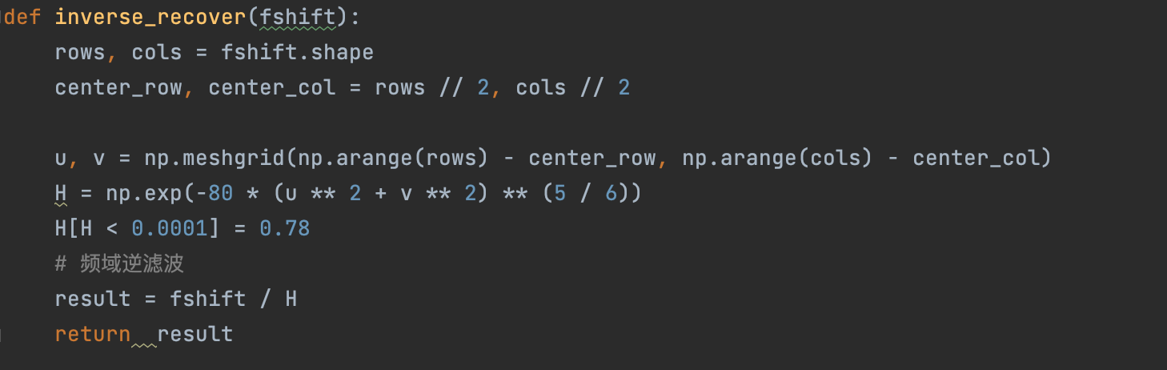

图十七 逆滤波代码

模块测试结果如下：

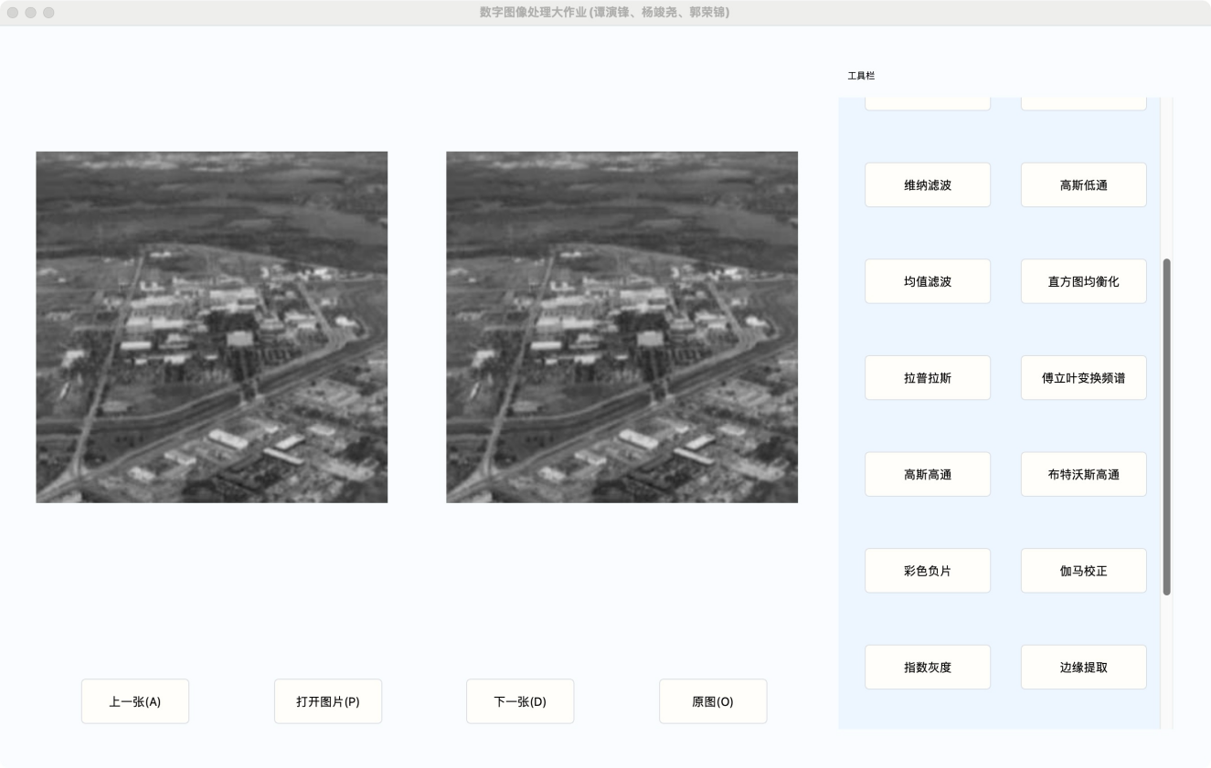

图十七 逆滤波复原图像

可以看到图像变得较为清晰

**3.10 维纳滤波**

在维纳滤波中，复原图像的近似表达式为

$$\hat{F}\left(u,v\right)=\left[\frac{1}{H\left(u,v\right)} \frac{{\left|H\left(u,v\right)\right|}^{2}}{{\left|H\left(u,v\right)\right|}^{2}+K} \right]G\left(u,v\right)$$

这里 $H\left(u,v\right)$ 同样采用大气湍流模型。

$$H\left(u,v\right)=e^{−k{\left(u^{2}+v^{2}\right)}^{\frac{5}{6}}}$$

其中 $K$ 为图像功率谱密度与噪声谱密度的比值，对于这个参数有如下结论：

1. 对于退化函数很小的点，相对而言 $K$ 值很大，会控制 ${\left[H\left(u,v\right)\right]}^{−1}$ 不会太大。
2. 对于退化函数很大的点，相对而言 $K$ 值很小， ${\left[H\left(u,v\right)\right]}^{−1}$ 基本保持不变。

$K$ 在实际计算时可取估算值，具体实现中我们将 $K$,k都设置为0.0025。

代码如下所示:

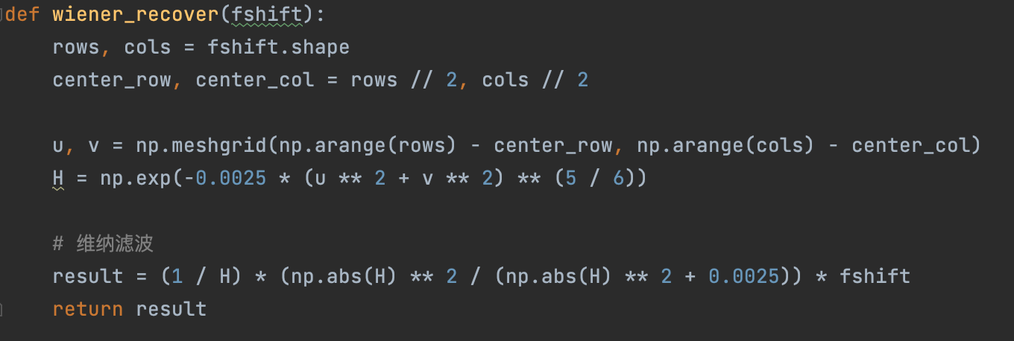

图十八 维纳滤波代码图像

模块测试结果如下：

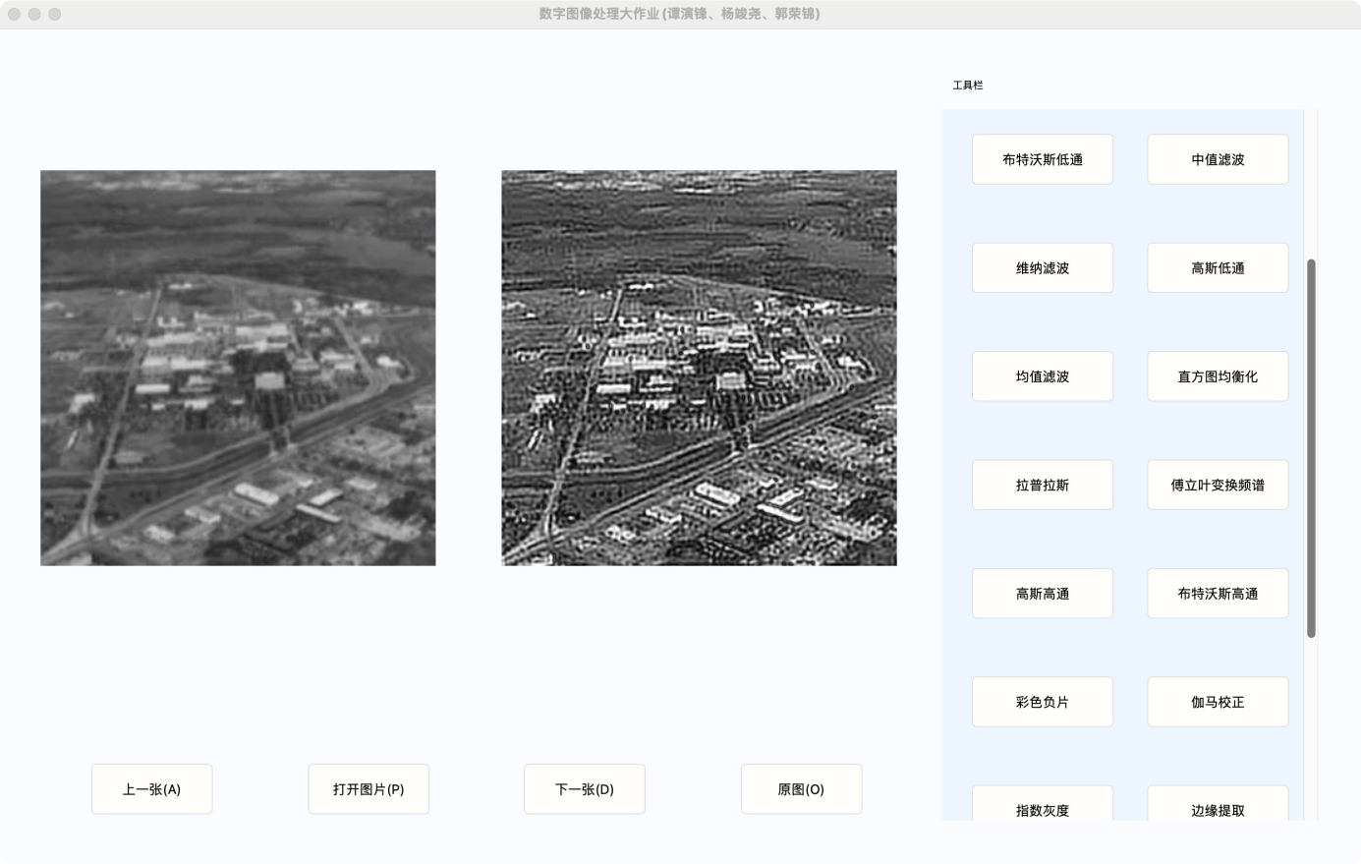

图十八 维纳滤波复原图像

可以看到图像锐化明显，而且图像变得较为清晰。

**3.11 中值滤波**

中值滤波的原理十分简单，即对噪声图像的每个像素，获取包括该像素以内的一定大小模板(3*3或5*5)的所有像素值，去噪后的该像素值为改模板内所有像素值的中位数。其相关公式如下。

$$f(x_{0},y_{0})=Med\{f(x,y)|x∈[x_{0}−N,x_{0}+N],y∈[y_{0}−N,y_{0}+N]\}$$

其中N为模板长度的一半。在实验中N=1。

均值滤波的代码如下：

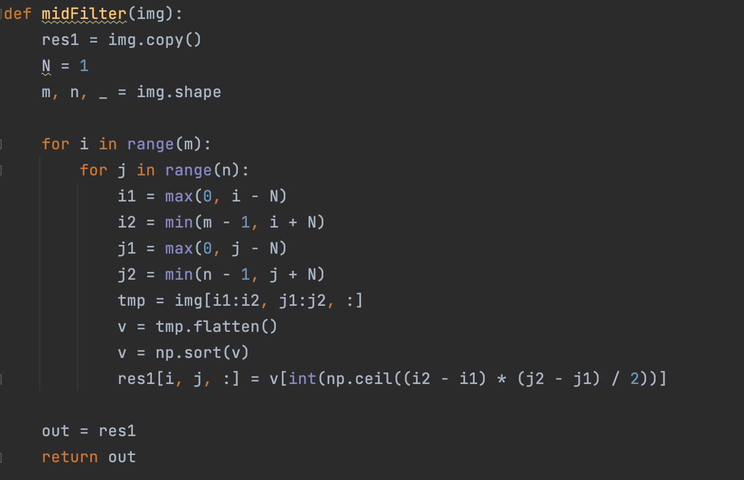

图十九 中值滤波代码

中值滤波对椒盐噪声的效果比较好，效果如下：

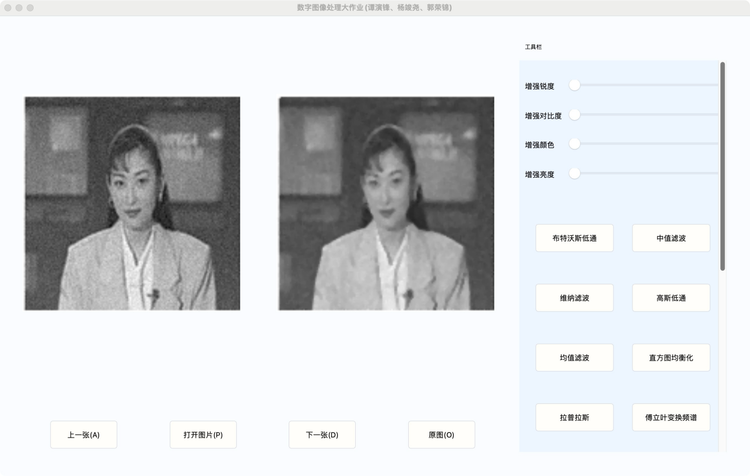

图二十 中值滤波去噪

可以看到图片噪声消除了，但是图片变得模糊而且任务眼部出现了变化。

**3.12 均值滤波**

均值滤波如同中值一样，对图片中的每个像素，以该像素为模板中心，取包含该像素在内的模板中的所有像素，对这些像素取平均值，得到的均值即为该像素去噪后的值。相关公式如下



其中N为模板长度的一半。在实验中N=1。

均值滤波的代码如下:

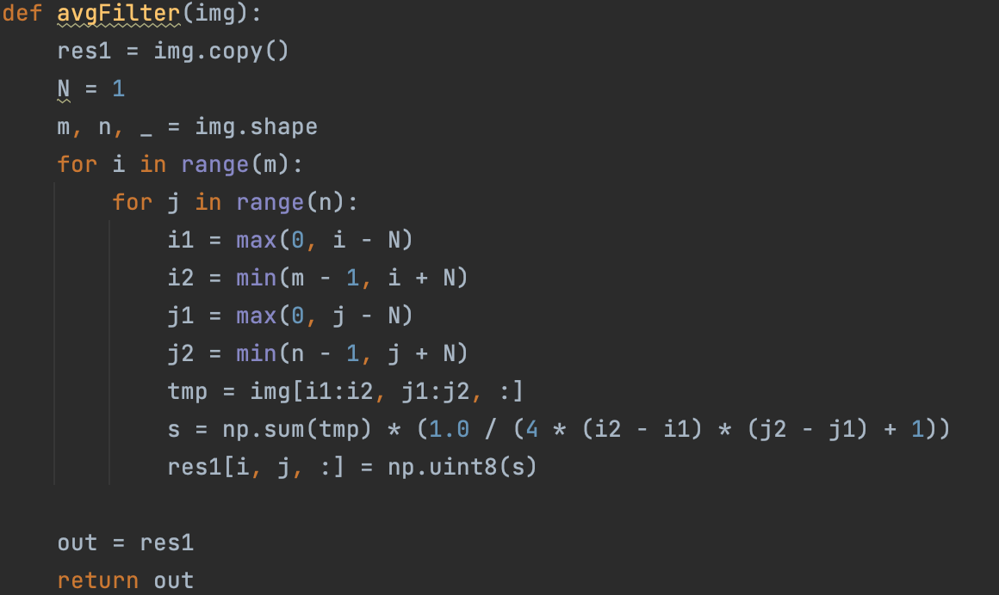

图二十一 均值滤波代码

均值滤波对椒盐噪声的处理效果不尽理想，效果如下：

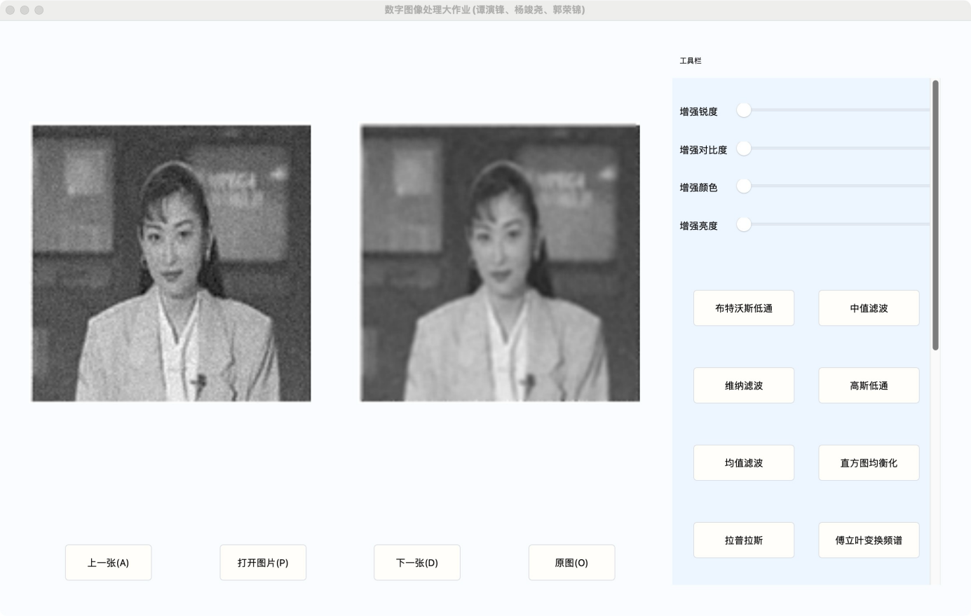

图二十二 均值滤波去噪

可以看到图像噪声基本被均值滤波滤除，但均值滤波使得图像更加模糊。而且图像变暗了。

两者两对比，均值滤波结果较暗，黑边较多；中值滤波线条变粗，丢失了一些细节信息。中值滤波较好地保护边缘轮廓信息。中值滤波后的图像边缘得到了较好的保护。

**3.13 直方图均衡化**

直方图均衡化实现较为简单，我们只需要对每个通道应用一次equalizeHist()即可。

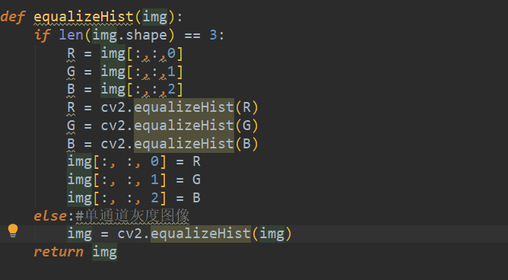

图二十三 直方图均衡化代码实现

测试结果（左边为原图）：

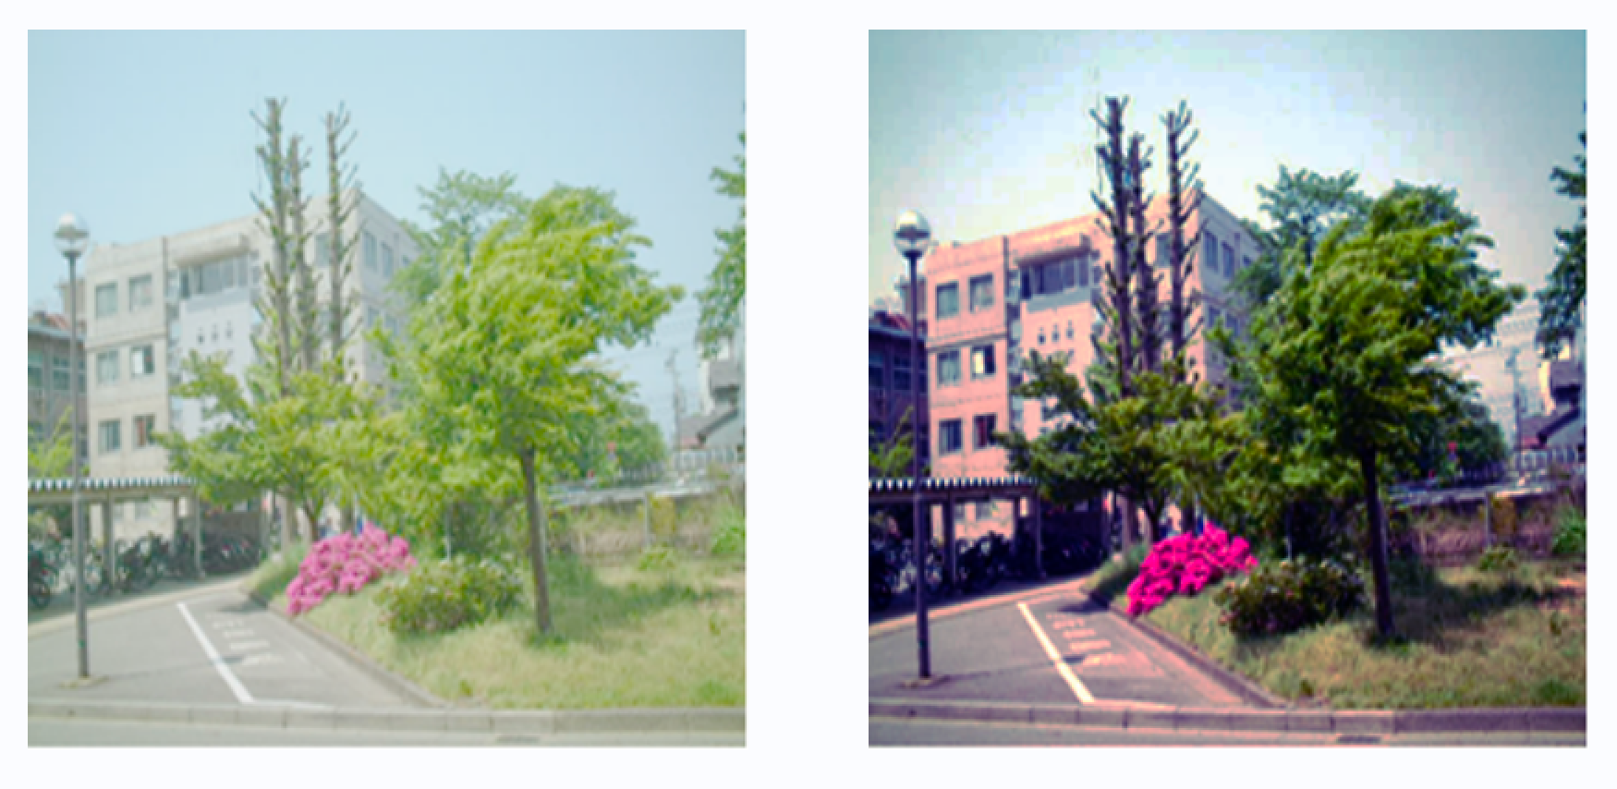

图二十四 直方图均衡化结果

**3.14 图片增强（亮度、锐度、色彩、对比度）**

1. 亮度增强(减弱)的原理较为简单，我们只需要遍历每个像素点以及其RGB的值，并乘上一个系数即可。若系数大于1，则以为着亮度增加，反之则减少。以下是亮度增强1.3倍。

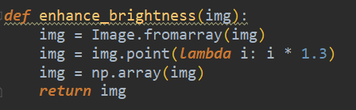

图二十五 亮度增强/减弱代码实现

1. 色彩增强(减弱)

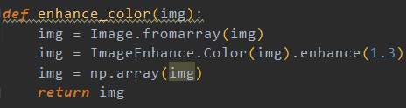

图二十六 色彩增强/减弱代码实现

测试结果（左边为原图）：

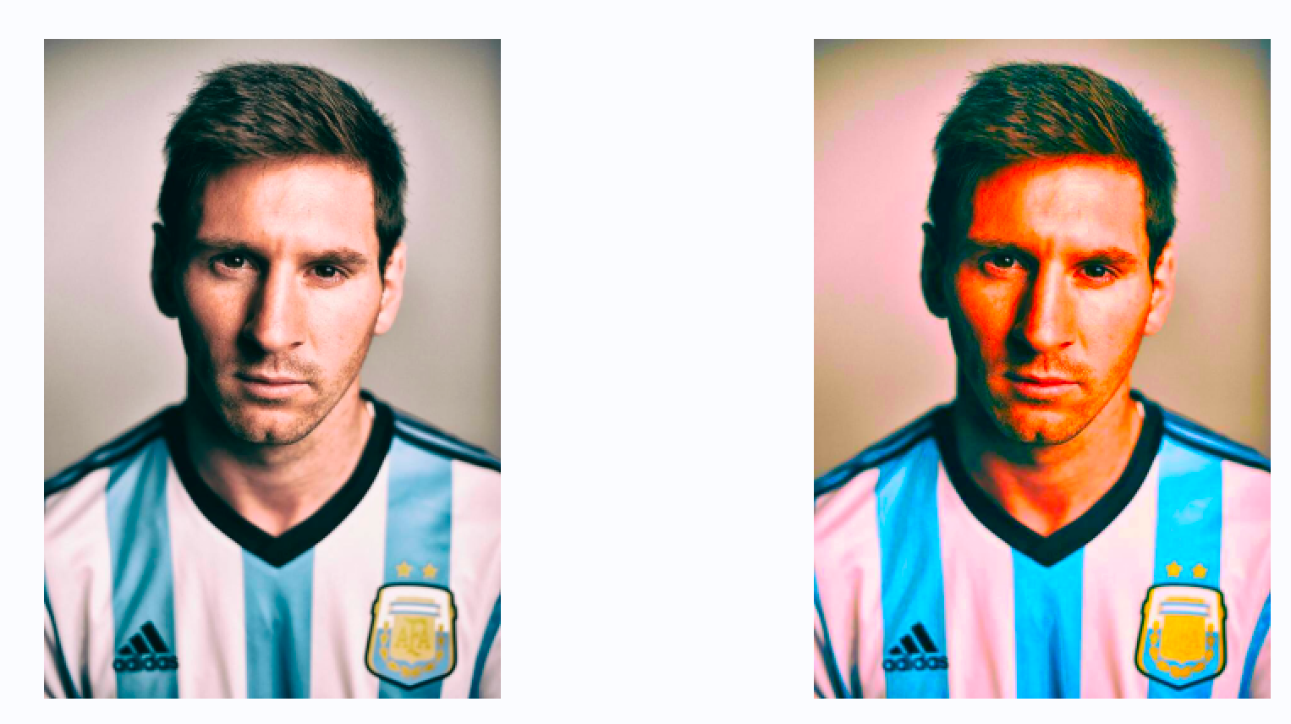

图二十七 图片增强效果图（左为原图，右为结果图）

1. 锐度增强(减弱)

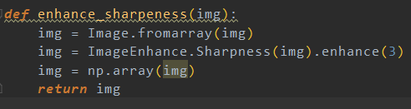

图二十八 锐度增强/减弱代码实现

测试结果（左边为原图）：

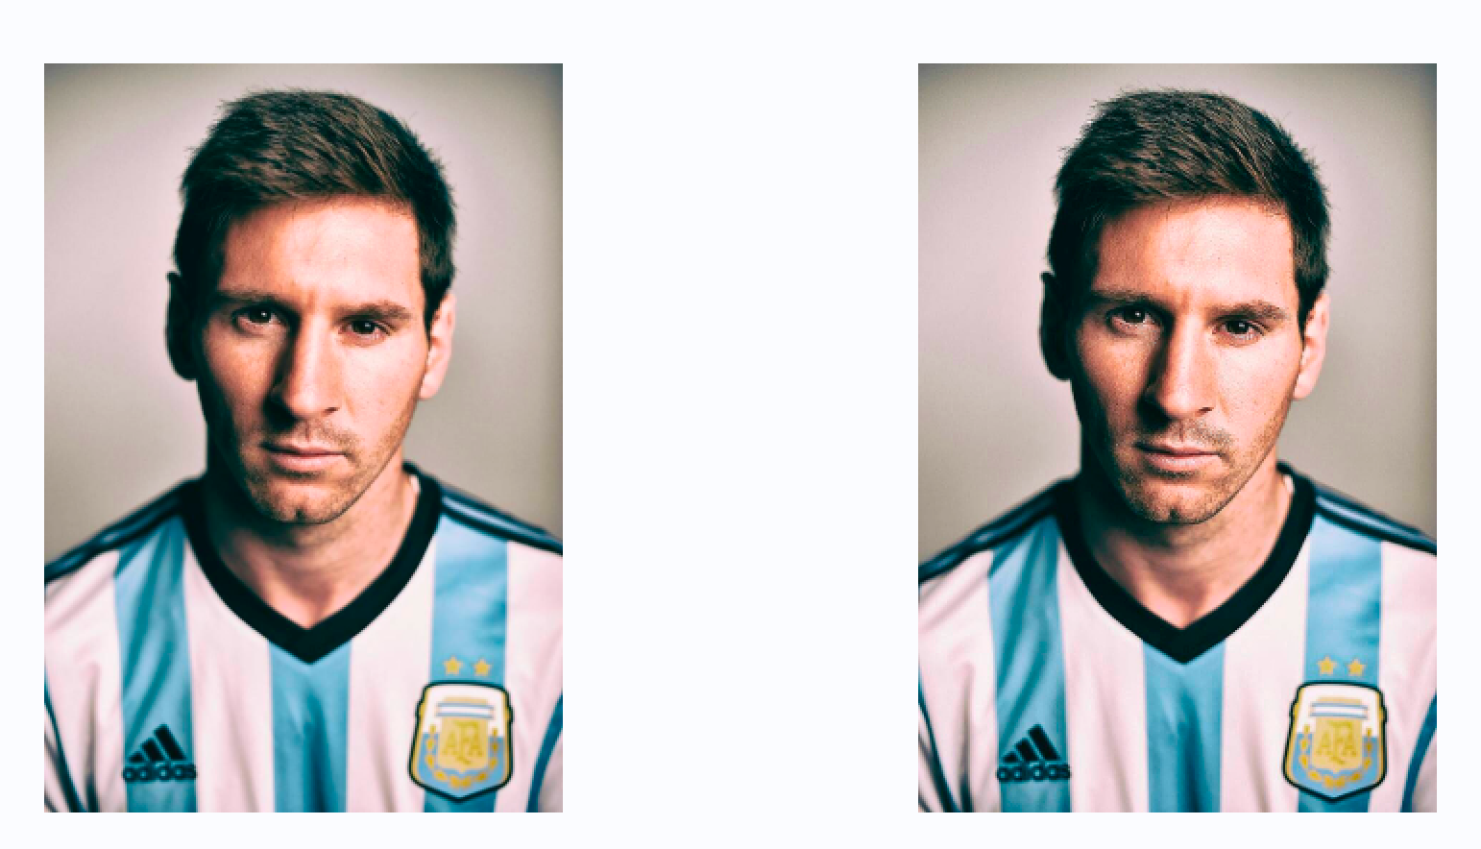

图二十九 锐度增强效果图

1. 对比度增强(减弱)

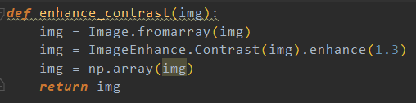

图三十 对比度增强\减弱代码实现

测试结果（左边为原图）：

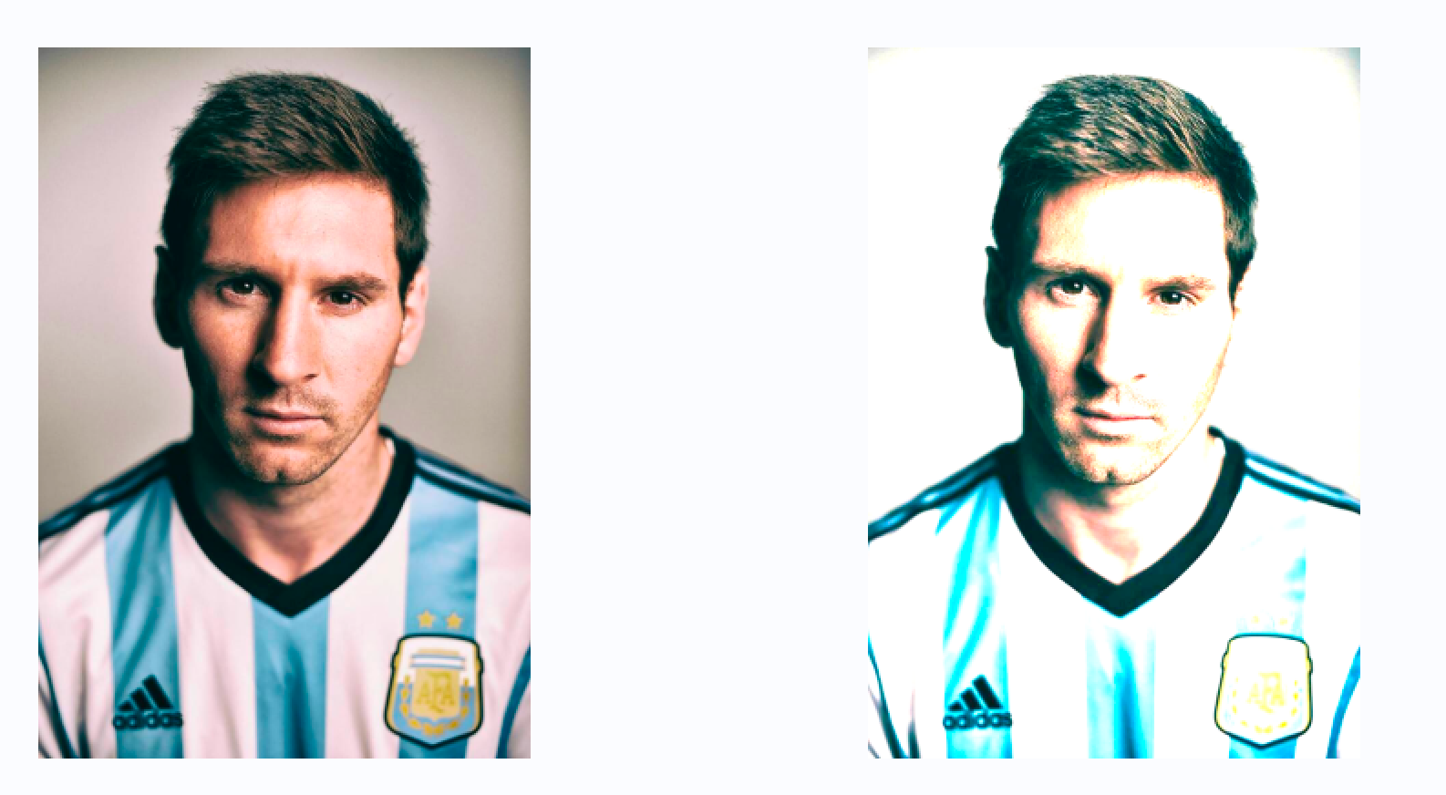

图三十一 对比度增强结果图（左为原图，右为对比度增强后结果图）

**3.15 Gamma矫正**

Gamma矫正的原理以及实现较为简单，我们只需要遍历每个像素点，应用Gamma矫正的原理公式，即：

$$r={\left(\frac{S}{C}\right)}^{\frac{1}{γ}}C$$

测试结果（左边为原图）：

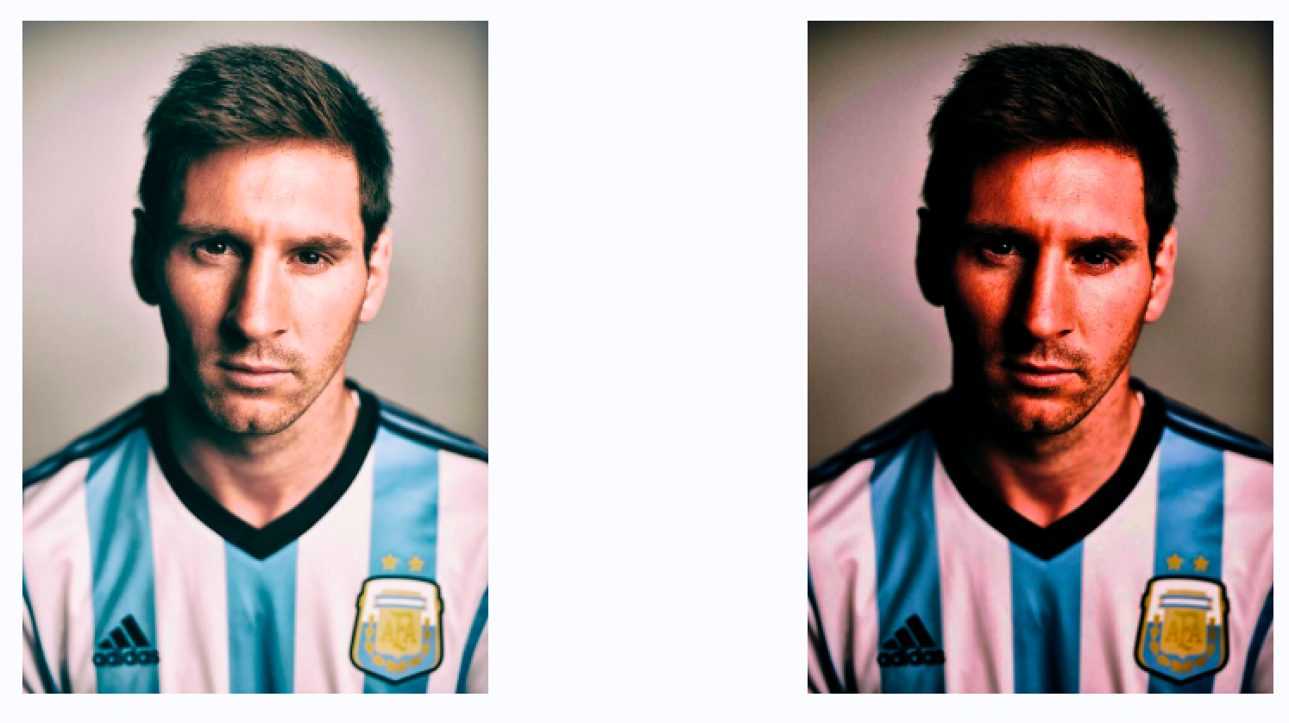

图三十二 伽马矫正结果图（左为原图，右为矫正后结果图）

**3.16 灰度指数变换**

灰度变换的原理以及实现较为简单，我们只需要对遍历每个每个像素点，应用指数变换的公式即可

$$s=cr^{γ} c,γ>0$$

测试结果（左边为原图）：

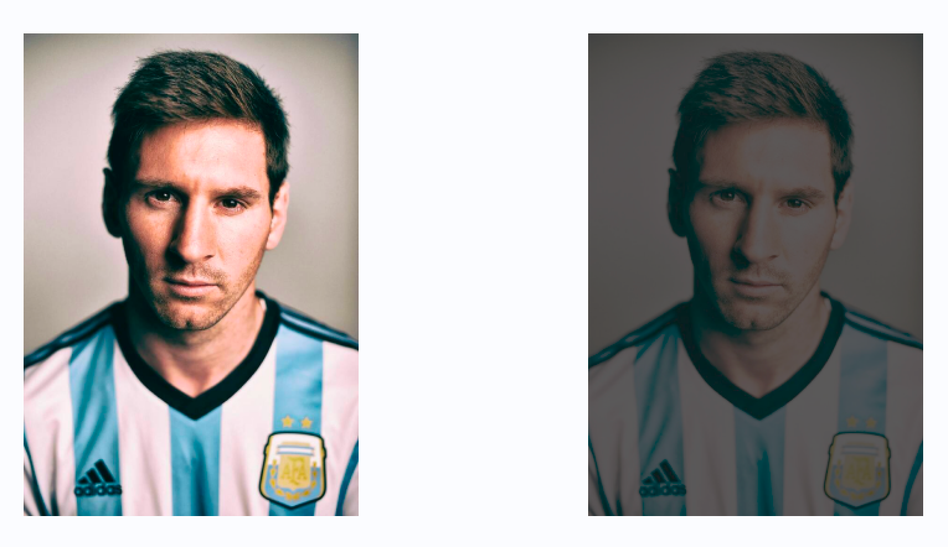

图三十三 灰度指数变换结果（左为原图，右为变换后结果图）

**3.17 彩色负片**

彩色负片的实现非常简单，只需要用255减去每个通道上的像素值即可。

测试结果（左边为原图）：

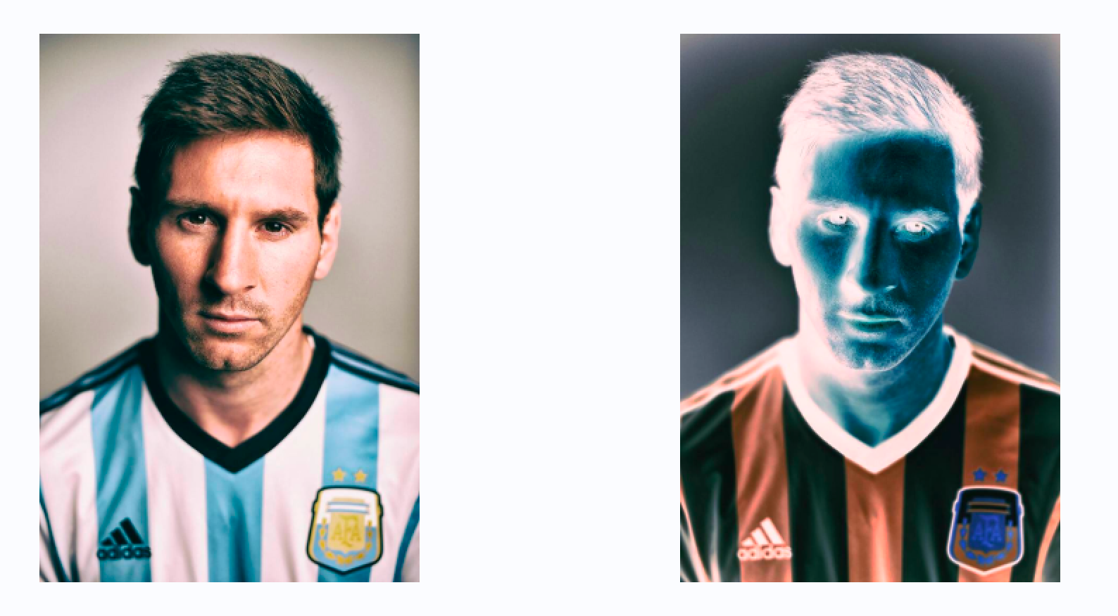

图三十四 彩色负片结果图（左为原图，右为负片效果图）

1. **UI设计与实现**

本程序的UI界面使用PyQt5进行搭建。

1. 首先，通过QCreator，我们可以先设计出程序的界面。如下图：

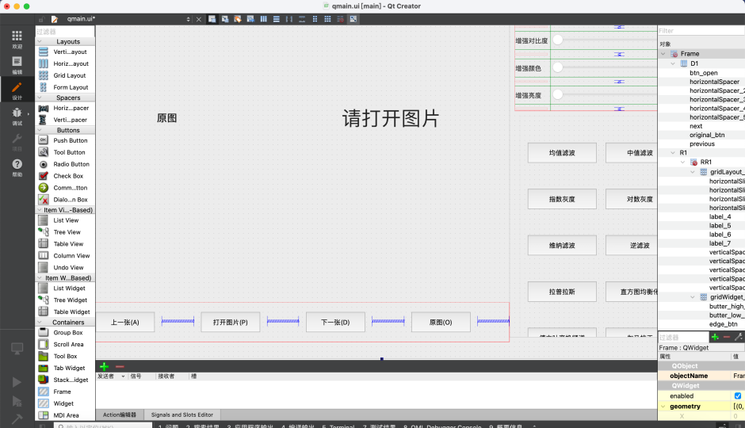

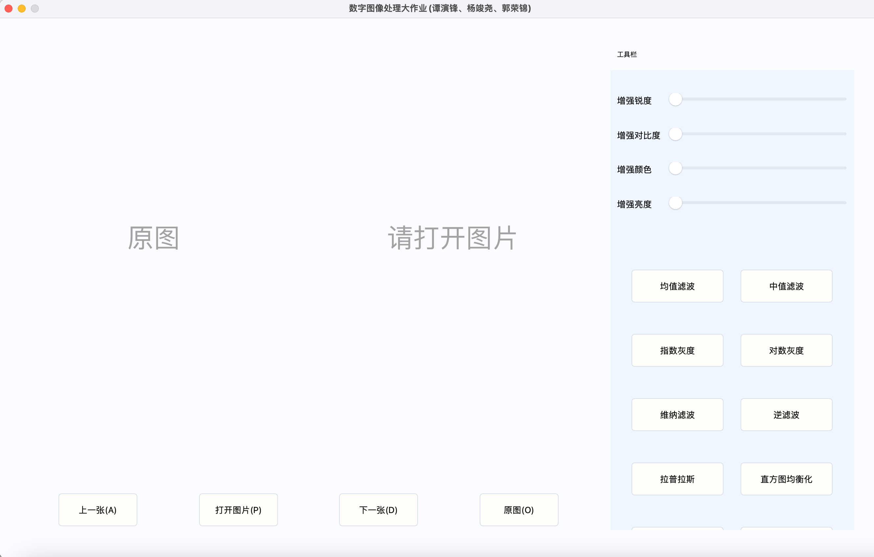

图三十五 软件界面设计

1. 设计完界面后，我们在launcher.py中加载ui文件，然后将每个按钮的响应函数分别与按钮绑定。下图给出了部分代码

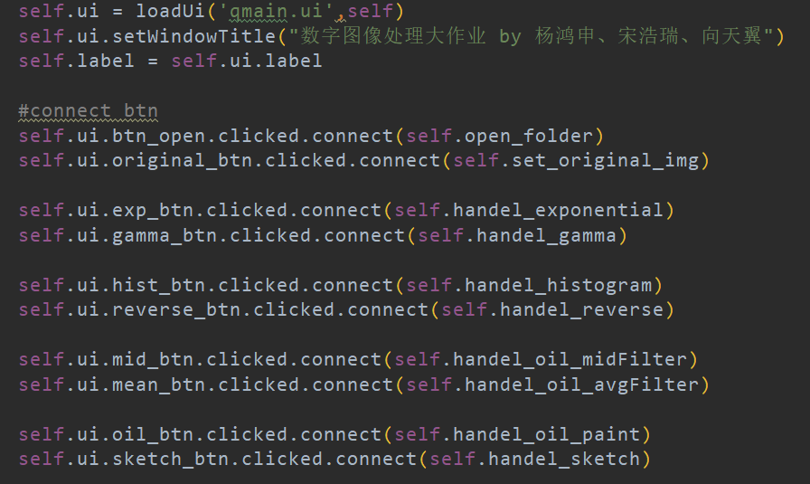

图三十六 加载UI文件并为按钮绑定事件的代码实现

1. 我们调用了PyQt5中的QDialog来打开系统文件夹，并使得用户能够选择需要处理的图片。并且，我们会获取当前的工作路径，读入当前工作路径下所有的bmp与png文件格式的图片路径。得到了所有图片的路径后，我们便可以让用户通过按钮或者AD键来切换图片，而不是每次都要重新打开。

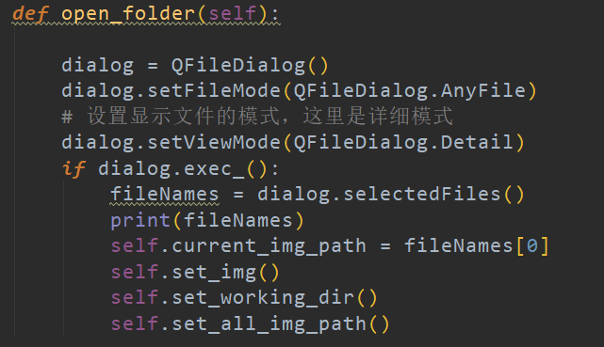

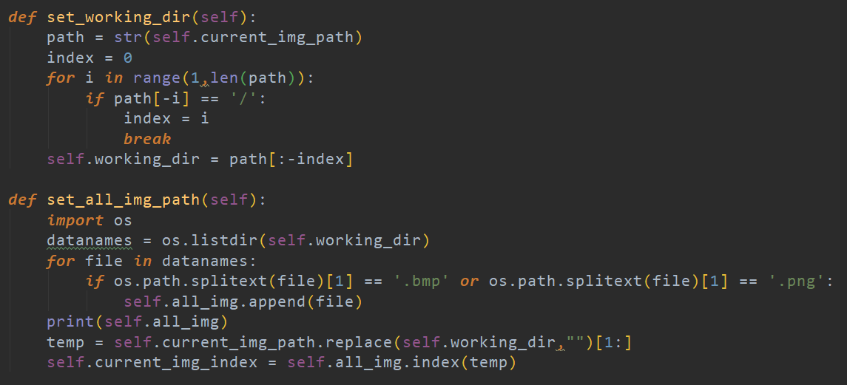

图三十七 从本地打开图片文件夹代码实现

1. 通过监听键盘事件，我们可以让用户能通过AD键来选择上一张或下一张图片；用户也可以用P键来打开文件夹，用O键来显示原图。

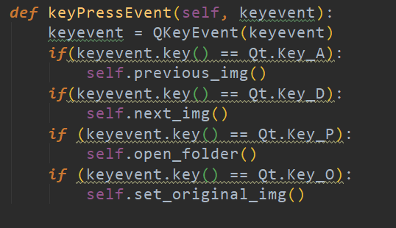

图三十八 监听键盘输入的代码实现

1. 当用户点击了一个图像处理按钮后，用户选择的图像会被转换成numpy格式并转入algorithm.py中的响应函数，并接受一个numpy格式的返回。但是numpy数组并不能显示处图片，我们需要先将numpy转换成QImage，然后转换成QPixmap，这样我们就能显示处理好的图片了。以增强亮度为例：

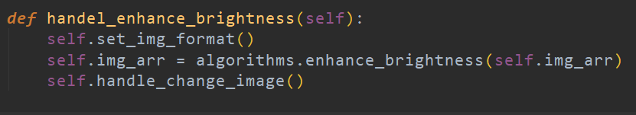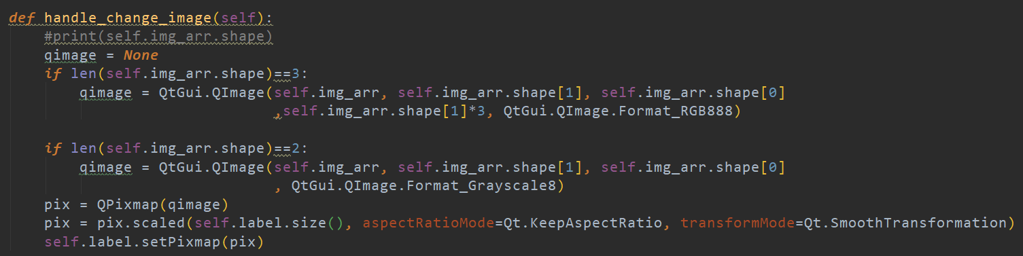

图三十九 调用相应算法函数的代码实现

1. **不足之处**

我们设计的图像处理软件仍存在以下不足：

* 缺少图片保存和转换图片格式的功能。现今大多数图像处理软件都有转换图片格式的功能，而图片格式转换也是用户的一大需求之一，在以后的工作中我们也将更完善处理后图片的保存功能以及图片的格式转换功能。
* 目前算法的参数都在代码中预设，用户无法自行调整参数。在之后的功能中我们将设计改造成允许用户自由调节算法的参数，以更好地切合用户的实际需求，完善软件的功能。

1. **结束语**

数字图像处理在日常生活中的应用十分广泛，在接收到噪声图像时，需要根据情况应用不同的滤波函数，如均值/中值滤波、逆滤波维纳滤波、频率域高通低通滤波等以达到视不同情况的最好的去噪效果；有时图像的相关信息并不明显，这时需要使用相关图像增强手段来是图像的重点信息更加突出，我们可以使用gamma矫正、直方图均衡化、图像亮度锐度对比度增强、以及拉普拉斯锐化等算法；现如今，图片的艺术化表达需求也越来越大，我们可以用Ostu算法来展示二值化的图像，也可以展示图像的指数灰度变换也可以将图像转为素描图像或油画图像以寻求更加艺术化的描绘。我们的大作业综合了常用的图像处理算法，有着良好的日常使用以及教学意义。

**参考文献**

1. 冈萨雷斯著.数字图像处理[M].阮秋崎,阮宇智,译.北京:电子工业出版社,2003:91-141.
2. Milan Sonka ,Vaclav Hlavac, Roger Boyle, "Image Procssing ,analysis and Machine Vision".
3. Zetcode, “PyQt5 Tutorial” <http://zetcode.com/gui/pyqt5/>
4. PyQt-Tutorial-Examples. Sources and images for ZetCode's PyQt5 <https://github.com/janbodnar/PyQt5-Tutorial-Examples>
5. 图像复原之逆滤波 <https://blog.csdn.net/s12244315/article/details/48682815>
6. 频率域滤波 <https://blog.csdn.net/qq_38352854/article/details/79428350>

附录：

1. 程序使用说明；

运行launcher.py即可，launcher.py会调用algorithm.py中的函数算法。



* 1. 程序主页

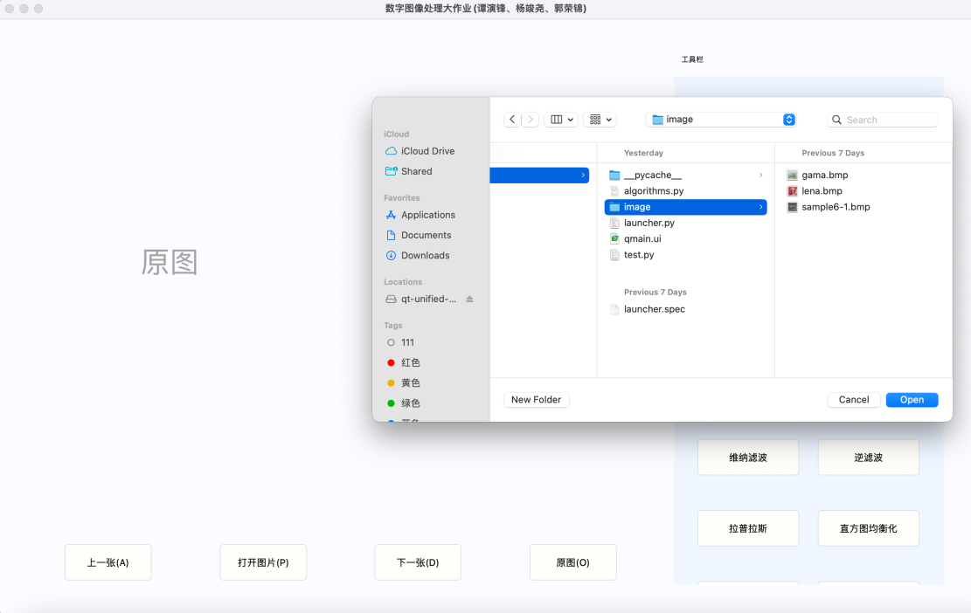

* 1. 点击“打开图片”或者按下键盘P键，可以浏览系统文件，用户选择一张打开即可

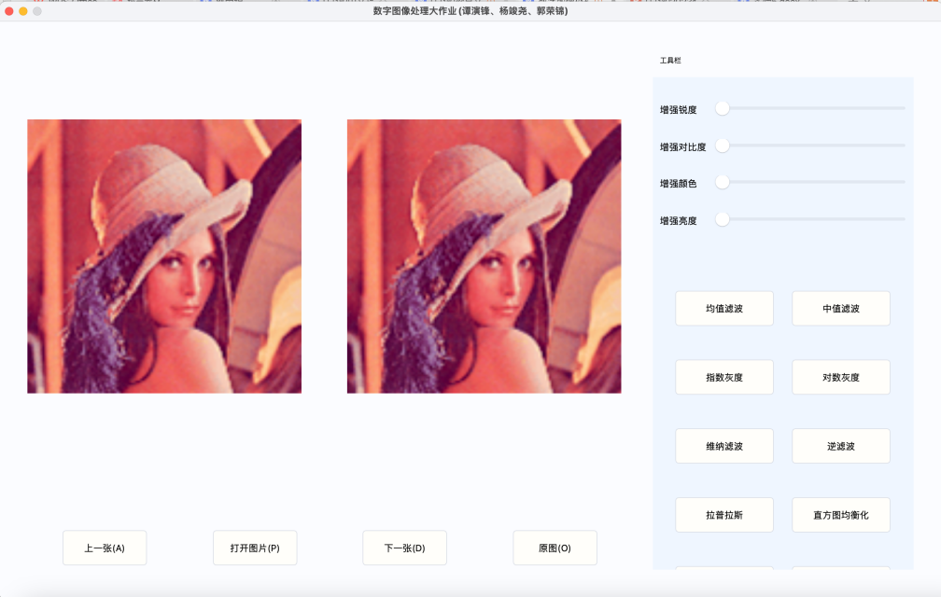

* 1. 通过键盘AD键进行图片浏览，支持浏览同一文件夹下所有同级目录的图片
  2. 点击右侧工具栏的按钮后，程序会开始处理图片，并给出处理结果
  3. 点击“原图”按钮或按下O键，可以切换会原图，方便进行对比

2. 组内人员分工

|  |  |  |  |
| --- | --- | --- | --- |
| 姓名 | 班级 | 学号 | 分工 |
| 谭演锋 | 21计联 | 202130100456 | 1. 负责算法：油画算法，边缘提取，直方图均衡化，图片增强(亮度、锐度、色彩、对比度)，Gamma矫正，指数灰度，彩色负片 2. 负责程序UI界面的设计与编写以及对算法的调用 3. 论文编写与测试 |
| 郭荣锦 | 21计联 | 202130134932 | 1. 负责Otsu算法，彩色图像转素描算法，中值滤波，均值滤波，拉普拉斯锐化的实现 2. 论文编写与测试 3. 负责程序UI界面的设计与编写以及对算法的调用 |
| 杨竣尧 | 21计联 | 202130442068 | 1. 负责傅里叶频谱显示、高斯高低通滤波、布特沃思高低通滤波、逆滤波复原与维纳滤波复原的实现 2. 论文编写与测试 |